Documentatie Lingo Partner App.

Student: Jan van Hest.

Studentnummer: 542565.

Inhoudsopgave

Inleiding. 3

Showcase. 4

Functioneel Ontwerp. 5

Noun - verb analysis. 5

Nouns analysis: 5

Verb analysis: 7

Conceptueel model. 9

Entiteiten (Zelfstandige Naamwoorden): 9

Relaties (Werkwoorden): 9

Conceptueel model (Visueel). 11

Use case diagram. 12

Actoren: 12

Usecases: 12

UseCase Diagram. 13

User stories. 14

Actor: Leerling. 14

User story 1: Voortgang bijhouden. 14

User story 2: Learning Streak. 14

User story 3: Interactieve spelletjes. 14

User story 4: Dashboard scores vergelijken. 14

Actor: Leerkracht 14

User Story 5: Leermodules aanmaken. 14

User Story 6: Leeractiviteiten aanmaken. 15

User Story 7: Voortgang leerling bekijken. 15

Actor: Vriend 15

User Story 8: Dashboard bekijken vrienden. 15

User Story 9: Vrienden uitnodigen 15

Actor: Admin 16

User Story 10: 16

Use Case Descriptions 17

Use Case 1: Gebruiker Aanmaken 17

Use Case 2: Profiel Aanpassen 17

Use Case 3: Leermodule Aanmaken 17

Use Case 4: Leeractiviteit Aanmaken 18

Use Case 5: Voortgang Bekijken 18

Use Case 6: Leeractiviteit Uitvoeren 18

Use Case 7: Woorden Leren 19

Use Case 8: Invuloefening en Meerkeuzevraag Uitvoeren 19

Use Case 9: Reeds Gestarte Collectie Hervatten 20

Use Case 10: Vriendschapsverzoek Sturen voor Inzage in Elkaars Dashboard 20

Acceptatie Test Plan. 21

Toelichting: 21

Doel 21

Scope 21

Test Omgeving 21

Test Strategie 21

Testcases 22

Actor: Leerling 22

User Story 1: Voortgang Bijhouden 22

User Story 2: Learning Streak Weergave 22

User Story 3: Interactieve Spelletjes Spelen 22

User Story 4: Scores Vergelijken 23

Actor: Leerkracht 23

User Story 5: Leermodules Aanmaken 23

User Story 6: Leeractiviteiten Toewijzen 24

User Story 7: Voortgang Volgen 24

Actor: Vriend 24

User Story 8: Voortgang Vergelijken met Vrienden 24

User Story 9: Vrienden Uitnodigen 25

Actor: Admin 25

User Story 10: Gebruikersaccounts Beheren 25

Technisch Ontwerp. 26

Inleiding tot het technisch ontwerp 26

Domain Layer UML Diagram 27

Databaseschema diagram 29

Pakketdiagram 30

LingoPartnerConsole 30

Bevat het toegangspunt van de applicatie en verwerkt de consolegebaseerde gebruikersinterface. 30

LingoPartnerDomain 30

Bevat kernbedrijfslogica, domeinmodellen en interfaces. 30

LingoPartnerInfrastructuur 30

Verzorgt de toegang tot en opslag van gegevens en implementeert opslagplaatsen en services. 30

LingoPartnerShared 31

LingoPartnerTests 31

Algoritme 33

Het “LearningStreak” Algoritme. 33

LearningStreakService 33

LearningStreak 35

LearningStreak Activity Diagram 35

AddActivityDate Method Activity Diagram 36

UpdateDateRange Method Activity Diagram 36

MeetCriteria Method Activity Diagram 37

Strategy patterns. 38

LearningStrategieën 38

Scorestrategieën 40

Toelichting op algoritme. 41

BIJLAGE. 43

Plantumlcode: conceptueel model. 45

Plantuml: usecase diagram. 46

# Inleiding.

Het leren van een nieuwe taal is een belangrijke stap voor sociale integratie en persoonlijke ontwikkeling. Mijn partner is momenteel bezig de Nederlandse taal te leren, wat me inspireerde om de "LingoPartner" app te ontwikkelen. Deze app is ontworpen om mensen te helpen die zich voorbereiden op het Nederlandse inburgeringsexamen op niveau A1 of A2. De app biedt een verscheidenheid aan interactieve en educatieve activiteiten, zoals spelletjes, invuloefeningen en multiple-choice vragen, die het leren leuk en effectief maken.

Dit verslag beschrijft het functioneel ontwerp van de "LingoPartner" app. Het doel van dit document is om een gedetailleerd overzicht te geven van de functies, gebruikersrollen en technische vereisten van het systeem. Door gebruik te maken van methodieken zoals requirementsanalyse, use-casediagrammen en user stories, wordt een helder beeld geschetst van de verwachtingen en mogelijkheden van de app.

In de volgende secties worden de verschillende onderdelen van het functioneel ontwerp besproken, waaronder de use cases, conceptuele modellen en technische specificaties. Deze elementen vormen samen een uitgebreide blauwdruk die dient als leidraad voor de ontwikkeling en implementatie van de "LingoPartner" app. Het uiteindelijke doel is om een gebruiksvriendelijke en effectieve leerervaring te bieden voor alle gebruikers.

# Showcase.

LingoPartner" is een app voor het leren van talen, ideaal voor degenen die zich voorbereiden op het Nederlandse examen voor sociale integratie (Inburgering), gericht op niveau A1 of A2. Het is ontworpen om het leren van Nederlands aantrekkelijk te maken, niet alleen voor gezinnen maar ook voor vrienden. De app bevat activiteiten zoals interactieve spelletjes, invuloefeningen, multiple choice vragen, woorden vertalen, tekstbegrip, woordgebruik, toetsen en andere activiteiten die helpen bij het leren van nieuwe woorden en zinnen, op maat gemaakt voor zowel familie- als vriendengroepen. De activiteiten zijn gericht op woordbegrip, grammatica en spelling.

Een functie is de mogelijkheid voor gebruikers om vrienden uit te nodigen om deel te nemen aan het leertraject, waardoor een ondersteunende en leuke omgeving ontstaat. Gebruikers kunnen scores en voortgang vergelijken, waardoor een vriendelijk concurrentievoordeel aan de leerervaring wordt toegevoegd. Ook het behalen van een badge of diploma kan leuk zijn voor een competitieve leerervaring.

De inhoud kan door een docent worden aangeleverd. De inhoud is gestructureerd in collecties. Collecties bestaan uit hoofdstukken. Een hoofdstuk bestaat uit activiteiten binnen de app. Elke activiteit kan een score opleveren in de vorm van een cijfer. Wanneer de gebruiker een een hoofdstuk voldoende afrond, kan de gebruiker een badge verdienen. Het afronden van een collectie van hoofdstukken op voldoende niveau kan een diploma opleveren.

Van de badges en diploma's kan de gebruiker een overzicht zien. Het overzicht kan men vergelijken met vrienden. Vrienden kunnen uitgenodigd worden om deel te nemen aan de activiteiten.

Per diploma kan men een voortgangs indicator zien.

De app past zich aan het individuele leertempo aan via de functie voor voortgangsregistratie. Integratie in het dagelijkse leven moedigt gebruikers aan om Nederlands te gebruiken bij routinematige activiteiten, waardoor de praktische taalvaardigheden worden vergroot. Binnen de activiteiten word een aantal getracked op a1, b1 niveau, onderwerp.

De taaluitwisselingsmodule verbindt leerlingen met moedertaalsprekers en biedt de mogelijkheid om contact te leggen met anderen. Zo kan men een afspraak maken plannen met een taalmaatje, of een videocall inplannen.

Samenvattend is "LingoPartner" meer dan een leermiddel; het is een platform om contact te maken met anderen, of het nu familie of vrienden zijn, met als gemeenschappelijk doel taalvaardigheid, waardoor de reis naar het beheersen van het Nederlands interactief en plezierig wordt.

# Functioneel Ontwerp.

## Noun - verb analysis.

Deze zelfstandige naamwoorden en werkwoorden een compleet beeld van een veelzijdige, interactieve taalleerapplicatie, ontworpen om gebruikers op een effectieve en aangename manier Nederlands te leren, met nadruk op zowel theoretische kennis als praktische toepassing.

### Nouns analysis:

De zelfstandige naamwoorden omschrijven de sleutelcomponenten en gebruikers van de app. Ze omvatten niet alleen de basis elementen zoals ‘App’, ‘Applicatie’, en ‘Talen’, maar ook specifieke aspecten zoals ‘Activiteiten’, ‘Spelletjes’, en ‘Invuloefeningen’, die wijzen op interactieve en educatieve onderdelen binnen de app.

Belangrijke gebruikersgroepen zoals ‘Gebruikers’, ‘Vrienden’, en ‘Families’ worden benoemd, wat aangeeft dat de app zich richt op individueel én groepsleren.

‘Scores’, ‘Voortgang’, en ‘Badges’ duiden op een systeem van voortgangsbewaking en motivatie.

Meer geavanceerde functies zoals de ‘Taaluitwisselingsmodule’ en ‘Videocall’ benadrukken interactie en praktische toepassing van de taal.

* **App (Applicatie)**: Een softwaretoepassing voor het leren van talen.
* **Families**: Groepen familieleden die gezamenlijk Nederlands leren met behulp van de app.
* **Talen**: De talen die geleerd kunnen worden, in dit geval Nederlands.
* **Examen**: Een specifieke toets of beoordeling, zoals het Nederlandse examen voor sociale integratie.
* **Niveau**: Vaardigheidsniveaus in een taal, hier A1 of A2.
* **Activiteiten**: Verschillende interactieve oefeningen binnen de app om taal te leren.
* **Spelling**: De manier waarop Nederlandse woorden correct worden geschreven.
* **Spelletjes**: Educatieve games in de app om taalvaardigheden op een leuke manier te oefenen.
* **Invuloefeningen**: Oefeningen waarbij gebruikers woorden of zinnen moeten aanvullen.
* **Multiple Choice Vragen**: Vragen met meerdere antwoordkeuzes ter beoordeling van taalkennis.
* **Woorden**: Individuele vocabulaire-items die geleerd worden.
* **Tekstbegrip**: Het vermogen om geschreven taal te begrijpen en te interpreteren.
* **Woordgebruik**: Het correct en gepast gebruiken van woorden in zinnen.
* **Toetsen**: Testen of beoordelingen om de voortgang in taalvaardigheid te meten.
* **Gebruikers**: Personen die de app gebruiken om talen te leren.
* **Vrienden**: Andere gebruikers van de app met wie men kan samenwerken of concurreren.
* **Scores**: Punten of beoordelingen verkregen voor prestaties binnen de app.
* **Badge**: Een digitale erkenning of beloning voor het bereiken van bepaalde mijlpalen.
* **Diploma**: Certificaat of bewijs van het succesvol afronden van een cursus of niveau.
* **Inhoud**: Educatief materiaal of lessen aangeboden in de app.
* **Docent**: De persoon die educatieve inhoud voor de app levert of creëert.
* **Collecties**: Verzamelingen van gerelateerde educatieve content binnen de app.
* **Hoofdstukken**: Onderdelen of secties binnen een collectie in de app.
* **Voortgang**: De vooruitgang van een gebruiker in het leren van de Nederlandse taal binnen de app.
* **Voortgangsregistratie**: Het systeem binnen de app dat bijhoudt hoe ver een gebruiker gevorderd is in het leerproces.
* **Voortgangsindicator**: Tool om de vooruitgang van de gebruiker in de app te volgen.
* **Leertempo**: De snelheid waarmee een gebruiker nieuwe informatie leert en verwerkt.
* **Taalvaardigheid**: De mate van beheersing en competentie in een taal, in dit geval Nederlands.
* **Taalvaardigheden**: De bekwaamheid in het spreken, schrijven, luisteren, en lezen in een taal.
* **Moedertaalsprekers**: Mensen voor wie Nederlands de moedertaal is en die als taalpartners kunnen dienen in de app.
* **Taaluitwisselingsmodule**: Een onderdeel van de app dat gebruikers verbindt met moedertaalsprekers voor praktijkgerichte taaluitwisseling.
* **Taalmaatje**: Een partner om mee te oefenen in de taaluitwisselingsmodule.
* **Videocall**: Video-oproepfunctie voor live gesprekken binnen de app.
* **Platform**: De digitale omgeving of infrastructuur van de app.

### Verb analysis:

De werkwoorden beschrijven de acties en doelstellingen van de app. ‘Voorbereiden’, ‘Leren’, en ‘Helpen’ geven de primaire functies aan: educatie en ondersteuning bij het leren van Nederlands. ‘Maken’ en ‘Bevatten’ verwijzen naar de opbouw van de app met diverse leermaterialen en oefeningen. ‘Uitnodigen’, ‘Deelnemen’, en ‘Vergelijken’ suggereren sociale interactie en competitieve elementen. ‘Behalen’ en ‘Volgen’ duiden op het bereiken van mijlpalen en het persoonlijk volgen van een leertraject. ‘Aanpassen’ en ‘Integreren/Encouragen’ wijzen op de flexibiliteit van de app en de nadruk op praktische toepassing van de taal in het dagelijks leven. ‘Verbinden’ en ‘Plannen/Inplannen’ belichten de mogelijkheid om te interageren met moedertaalsprekers en persoonlijke leerervaringen te organiseren.

* **Integreren**: De app integreert taalgebruik in het dagelijks leven en moedigt praktische toepassing aan.
* **Leren**: Het hoofddoel van de app, waarbij gebruikers Nederlands leren.
* **Bevatten**: De app omvat verschillende soorten leermateriaal en oefeningen.
* **Aanleveren/Structureren**: Docenten leveren en structureren de inhoud van de app.
* **Volgen**: Gebruikers kunnen hun eigen leerpad volgen door hoofdstukken.
* **Voorbereiden**: Het proces van studeren of trainen voor het Nederlandse examen.
* **Ontworpen**: Het creëren of structureren van de app met een bepaald doel.
* **Maken**: In deze context, het aantrekkelijk maken van het leerproces.
* **Bevat**: Het hebben of omvatten van bepaalde elementen of functies in de app.
* **Helpen**: Het bieden van ondersteuning of vergemakkelijking in het leerproces.
* **Gericht zijn op**: De focus of doelstelling van de app richten op specifieke vaardigheidsniveaus.
* **Uitnodigen**: De actie van gebruikers om anderen aan te moedigen deel te nemen.
* **Deelnemen**: Actief betrokken zijn bij het leerproces of activiteiten.
* **Ontstaan**: Het tot stand komen of vormen van een omgeving of situatie.
* **Vergelijken**: Het beoordelen of evalueren van prestaties ten opzichte van anderen.
* **Toevoegen**: Het introduceren van nieuwe elementen of aspecten in de ervaring.
* **Behalen**: Het succesvol voltooien of verkrijgen van een doel, zoals een badge of diploma.
* **Aangeleverd worden**: Het verstrekken of bezorgen van educatieve inhoud door een docent.
* **Bestaan uit**: Samengesteld zijn of gevormd worden door bepaalde elementen.
* **Opleveren**: Resulteren in of het verkrijgen van iets, zoals een score.
* **Afronden**: Het voltooien of afmaken van een hoofdstuk of collectie.
* **Verdienen**: Het ontvangen van een beloning of erkenning voor prestaties.
* **Zien**: Het visueel waarnemen of bekijken van informatie, zoals scores of voortgang.
* **Uitgenodigd worden**: Het ontvangen van een uitnodiging om deel te nemen.
* **Aanpassen**: Het wijzigen of personaliseren van de app naar het leertempo van de gebruiker.
* **Moedigen aan**: Het stimuleren of bevorderen van bepaald gedrag, zoals het gebruik van Nederlands.
* **Worden vergroot**: Het toenemen of verbeteren van vaardigheden.
* **Getracked worden**: Het volgen of monitoren van activiteiten of prestaties.
* **Verbinden**: Het tot stand brengen van een relatie of connectie tussen gebruikers.
* **Leggen**: Het maken van een connectie of het initiëren van communicatie.
* **Maken**: In deze context, het plannen of organiseren van afspraken of videogesprekken.
* **Inplannen**: Het vaststellen of organiseren van een bepaalde activiteit op een specifiek moment.
* **Samenvatten**: Het beknopt overzien of beschrijven van de essentie van de app.

## Conceptueel model.

Ik heb een kleine analyse gemaakt van zelfstandige naamwoorden en werkwoorden die in de casus voorkomen. Deze zal ik hieronder benoemen en later zal ik de belangrijkste onderdelen van de “LingoPartner” app en hoe ze samenwerken in een conceptueel model weergeven.

### Entiteiten (Zelfstandige Naamwoorden):

* **Gebruikers**: Centraal in het model, omvatten individuen, families, vrienden en taalmaatjes.
* **Leeractiviteiten**: Hieronder vallen interactieve spelletjes, invuloefeningen, multiple choice vragen, Taaluitwisselingsmodule, etc., gericht op verschillende taalaspecten zoals woordbegrip, grammatica en spelling.
* **Educatieve Inhoud**: Bestaande uit collecties en hoofdstukken, aangeleverd en gestructureerd door docenten. Deze inhoud vormt de basis voor de leeractiviteiten.
* **Voortgang**: De voortgang van gebruikers in het leerproces, inclusief scores, badges, diploma’s en voortgangsindicatoren.
* **Beloningen**: Badges en diploma’s. Dit systeem motiveert gebruikers door het zichtbaar maken van hun voortgang.
* **Sociale Interactie**: Mogelijkheden voor gebruikers om vrienden uit te nodigen en deel te nemen aan leeractiviteiten, evenals het vergelijken van scores en voortgang.
* **Taaluitwisselingsmodule**: Verbindt gebruikers met moedertaalsprekers voor praktische taaloefeningen, waaronder het plannen van afspraken of videocalls.
* **Voortgangsregistratie**: Houdt de voortgang van gebruikers bij, waardoor het leerverloop op individuele basis gevolgd kan worden.
* **Platform**: De digitale omgeving waarbinnen al deze componenten functioneren.

### Relaties (Werkwoorden):

* **Integreren**: De app integreert Nederlands in het dagelijks leven van gebruikers, wat bijdraagt aan de ontwikkeling van praktische taalvaardigheden.
* **Leren**: Gebruikers leren Nederlands door interactieve activiteiten en oefeningen die door de app worden aangeboden.
* **Bevatten en Aanleveren/Structureren**: De app bevat een breed scala aan educatief materiaal, gestructureerd en aangeleverd door docenten, waardoor een solide leerbasis wordt geboden.
* **Volgen**: Gebruikers kunnen hun eigen leerpad volgen door middel van gestructureerde hoofdstukken en collecties, wat leidt tot een gepersonaliseerde leerervaring.
* **Voorbereiden**: De app bereidt gebruikers voor op het Nederlandse inburgeringsexamen door gerichte inhoud en oefeningen aan te bieden.
* **Maken, Helpen, Gericht Zijn Op**: De app is ontworpen om het leerproces aantrekkelijk te maken en helpt gebruikers door zich te richten op specifieke vaardigheidsniveaus (A1 of A2).
* **Uitnodigen en Deelnemen**: Gebruikers kunnen vrienden uitnodigen om deel te nemen aan de leerervaring, wat zorgt voor interactie en samenwerking.
* **Vergelijken, Toevoegen, Behalen, Verdienen**: Gebruikers kunnen scores en voortgang vergelijken met vrienden, wat een element van competitie toevoegt. Het behalen van badges en diploma’s wordt een motiverende factor.
* **Zien en Worden Uitgenodigd**: Gebruikers kunnen hun voortgang en behaalde badges/diploma’s zien. Ze kunnen ook worden uitgenodigd door anderen om deel te nemen aan leeractiviteiten.
* **Aanpassen**: De app past zich aan het individuele leertempo van elke gebruiker aan, wat bijdraagt aan een effectievere en persoonlijke leerervaring.
* **Aanmoedigen en Worden Vergroot**: De app moedigt gebruikers aan om Nederlands te gebruiken in hun dagelijks leven, waardoor hun taalvaardigheden worden vergroot.
* **Getracked Worden**: De voortgang van de gebruiker op verschillende niveaus en onderwerpen wordt gevolgd, wat helpt bij het identificeren van leergebieden en vooruitgang.
* **Verbinden, Leggen, Maken, Inplannen**: De taaluitwisselingsmodule stelt gebruikers in staat om verbindingen te leggen met moedertaalsprekers, wat leidt tot praktische taaloefening. Gebruikers kunnen afspraken en videocalls plannen voor verdere taalpraktijk.
* **Samenvatten**: Ten slotte, “LingoPartner” wordt samengevat als een platform dat niet alleen dient als een leermiddel maar ook als een manier om contact te maken met anderen, wat de taalleerervaring verrijkt en verbreedt.

### Conceptueel model (Visueel).

Het conceptuele model hieronder laat de belangrijkste onderdelen van de "LingoPartner" app en hoe ze samenwerken zien open visuele manier. Dit omvat gebruikers, soorten leeractiviteiten, lesmateriaal, hoe ver iemand is met leren, beloningen, manieren om met anderen te communiceren, een speciaal deel voor taaluitwisseling, en hoe de app de voortgang van een gebruiker volgt. Het laat zien hoe al deze delen samen een app vormen die op een leuke en nuttige manier helpt bij het leren van Nederlands, met aandacht voor zowel theorie als praktijk.

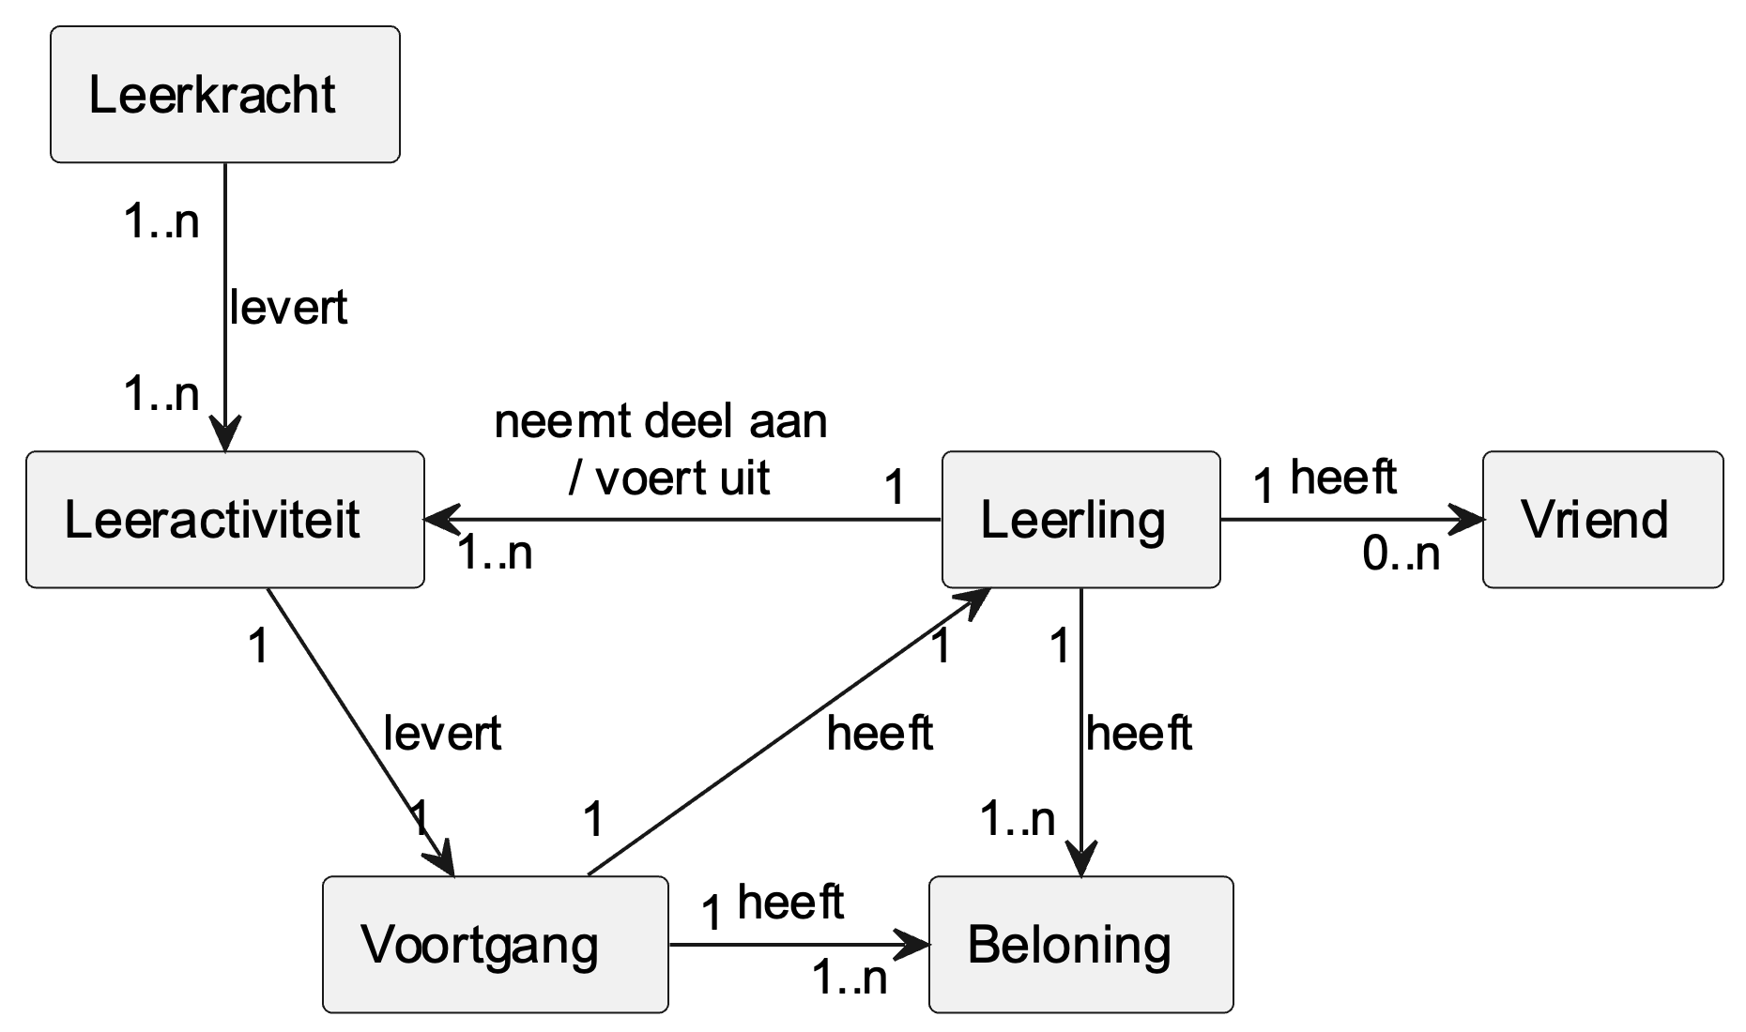

Figuur 1Conceptueel model

## Use case diagram.

### Actoren:

* **Leerling**: *De gebruiker van de app, die deelneemt aan leeractiviteiten, voortgang maakt, beloningen verdient, en communiceert met vrienden en taalmaatjes.*
* **Leerkracht**: *De leverancier van educatieve inhoud, die collecties en hoofdstukken aanmaakt en aanlevert.*
* **Vriend**: *Een andere gebruiker van de app, met wie de leerling scores en voortgang kan vergelijken, en met wie de leerling kan communiceren.*
* **Admin**: *Een beheerder van de app, die gebruikersaccounts kan aanmaken en beheren.*

### Usecases:

* **Gebruiker Aanmaken**: *Een nieuwe gebruiker maakt een account aan om de app te gebruiken.*
* **Profiel Aanpassen**: *Een gebruiker past zijn of haar profiel aan, inclusief persoonlijke informatie en voorkeuren.*
* **Collectie aanmaken**: *Een leerkracht maakt een nieuwe collectie aan, bestaande uit verschillende hoofdstukken.*
* **Leeractiviteit Aanmaken**: *Een leerkracht maakt een nieuwe leeractiviteit aan, die deel uitmaakt van een hoofdstuk.*
* **Voortgang bekijken**: *Een leerling, leerkracht of vriend bekijkt zijn of haar voortgang, inclusief scores, badges, diploma’s en voortgangsindicatoren.*
* **Leeractiviteit Uitvoeren**: *Een leerling voert een leeractiviteit uit, zoals een interactief spel, invuloefening of multiple choice vraag.*
* **Woorden Leren**: *Een leerling leert nieuwe woorden en zinnen door middel van educatieve activiteiten.*
* **Invuloefening en Meerkeuzevraag Uitvoeren**: *Een leerling voert een invuloefening of meerkeuzevraag uit als onderdeel van een leeractiviteit.*
* **Reeds Gestarte Collectie Hervatten**: *Een leerling hervat een collectie die eerder is gestart, om de voortgang voort te zetten.*
* **Voortgang Delen met Vrienden**: *Een leerling deelt zijn of haar voortgang met vrienden, om scores en badges te vergelijken.*

### UseCase Diagram.

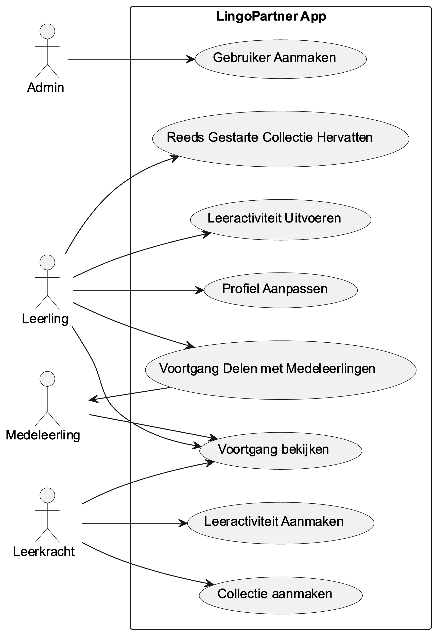

## User stories.

NOOT: De userstories komen niet 1 op 1 overeen met de usecases. Voor het gemak heb ik bij elke userstory vermeld bij welke usecase het hoort.

Zo kun je als leerling een dashboard score vergelijken. Wil je iets kunnen vergelijken zal je daardoor ook een andere student moeten hebben uitgenodigd. User Story 8 “Dashboard bekijken medeleerlingen” heeft daardoor een relatie met Use Case 5: “Voortgang Bekijken” en Use Case 8: “Voortgang Delen met Medeleerlingen”

### Actor: Leerling

#### User Story 1: Voortgang bijhouden

* Als leerling
* Wil ik mijn voortgang kunnen bijhouden
* Zodat ik kan zien hoeveel ik al geleerd heb.

##### Acceptatiecriteria:

* De voortgang moet visueel weergegeven worden in een voortgangsbalk op het dashboard.
* Er moet een overzicht zijn van behaalde badges en diploma’s.

##### Relevant Use Cases:

* Use Case 5: Voortgang Bekijken

#### User Story 2: Learning Streak

* Als leerling
* Wil ik gemotiveerd worden door subtiele hints in het programma, zoals een “learning streak” op het dashboard
* Zodat ik dagelijks blijf leren.

##### Acceptatiecriteria:

* De learning streak wordt weergegeven op het dashboard.
* De duur van de learning streak wordt weergegeven met behulp van sterren.

##### Relevant Use Cases:

* Use Case 5: Voortgang Bekijken

#### User Story 3: Interactieve spelletjes

* Als leerling
* Wil ik interactieve spelletjes kunnen spelen
* Zodat ik op een leuke manier Nederlands kan leren.

##### Acceptatiecriteria:

* De app moet minimaal drie verschillende soorten interactieve spelletjes bieden.
* Spelletjes moeten punten of scores toekennen voor feedback.

##### Relevant Use Cases:

* Use Case 6: Leeractiviteit Uitvoeren

#### User Story 4: Dashboard scores vergelijken

* Als leerling
* Wil ik mijn scores kunnen vergelijken met die van mijn vrienden
* Zodat ik mijn voortgang kan meten ten opzichte van anderen.

##### Acceptatiecriteria:

* Er moet een scorebord weergegeven worden op het dashboard.
* Leerlingen die elkaar als “vriend” hebben aangemerkt, kunnen elkaars dashboard bekijken.

##### Relevant Use Cases:

* Use Case 5: Voortgang Bekijken
* Use Case 8: Voortgang Delen met Medeleerlingen

### Actor: Leerkracht

#### User Story 5: Leermodules aanmaken

* Als leerkracht
* Wil ik leermodules kunnen aanmaken
* Zodat ik gestructureerde leerinhoud kan aanbieden.

##### Acceptatiecriteria:

* Leerkrachten moeten de mogelijkheid hebben om modules aan te maken, te bewerken en te verwijderen.
* Er moet een eenvoudige interface zijn voor het beheren van leerinhoud.

##### Relevant Use Cases:

* Use Case 3: Leermodule Aanmaken

#### User Story 6: Leeractiviteiten aanmaken

* Als leerkracht
* Wil ik leeractiviteiten kunnen toewijzen aan specifieke hoofdstukken
* Zodat ik de leerinhoud kan organiseren.

##### Acceptatiecriteria:

* Leerkrachten moeten leeractiviteiten kunnen koppelen aan specifieke hoofdstukken.

##### Relevant Use Cases:

* Use Case 4: Leeractiviteit Aanmaken

#### User Story 7: Voortgang leerling bekijken

* Als leerkracht
* Wil ik de voortgang van mijn leerlingen kunnen volgen
* Zodat ik hun leerproces kan ondersteunen.

##### Acceptatiecriteria:

* Er moet een dashboard zijn waar leerkrachten de voortgang van individuele leerlingen kunnen zien.
* Leerkrachten moeten meldingen krijgen bij belangrijke mijlpalen of problemen in de voortgang.

##### Relevant Use Cases:

* Use Case 5: Voortgang Bekijken

### Actor: Medeleerling

#### User Story 8: Dashboard bekijken medeleerlingen

* Als medeleerling
* Wil ik mijn voortgang/dashboard kunnen vergelijken met die van mijn medeleerlingen
* Zodat ik gemotiveerd blijf om te leren.

##### Acceptatiecriteria:

* Er moet een functie zijn om medeleerlingen toe te voegen.
* Er moet een functie zijn om de voortgang van je medeleerlingen te zien

##### Relevant Use Cases:

* Use Case 5: Voortgang Bekijken
* Use Case 8: Voortgang Delen met Medeleerlingen

#### User Story 9: Medeleerlingen uitnodigen

* Als medeleerling
* Wil ik mijn medeleerlingen kunnen uitnodigen op de app
* Zodat we samen kunnen leren.

##### Acceptatiecriteria:

* Er moet een uitnodigingsfunctie zijn waarmee gebruikers medeleerlingen via gebruikersnaam kunnen uitnodigen.
* De app moet meldingen sturen wanneer een uitnodiging geaccepteerd is.
* De app toont een melding wanneer men een uitnodiging heeft gekregen.

##### Relevant Use Cases:

* Use Case 8: Voortgang Delen met Medeleerlingen

### Actor: Admin

#### User Story 10: Gebruikersaccounts beheren

* Als admin
* Wil ik gebruikersaccounts kunnen beheren
* Zodat ik de toegang tot de app kan controleren.

##### Acceptatiecriteria:

* Er moet een beheerdersdashboard zijn waar admins accounts kunnen aanmaken, bewerken en verwijderen.
* Admins moeten wachtwoorden kunnen resetten en gebruikersrollen kunnen toewijzen.

##### Relevant Use Cases:

* Use Case 1: Gebruiker Aanmaken

#### User Story 11: Profiel aanpassen

* **Als** leerling
* **Wil ik** mijn profiel kunnen aanpassen
* **Zodat** ik mijn persoonlijke informatie en voorkeuren up-to-date kan houden.

##### Acceptatiecriteria:

* + De gebruiker moet persoonlijke informatie en voorkeuren kunnen wijzigen.
  + Wijzigingen moeten worden opgeslagen en bevestigd door het systeem.

##### Relevant Use Cases:

* Use Case 2: Profiel Aanpassen

#### User Story 12: Reeds gestarte collectie hervatten

* **Als** leerling
* **Wil ik** een reeds gestarte collectie kunnen hervatten
* **Zodat** ik mijn leeractiviteiten kan voortzetten vanaf waar ik was gebleven.

##### Acceptatiecriteria:

* + De leerling moet de mogelijkheid hebben om eerder gestarte collecties te hervatten.
  + De voortgang in de collectie moet worden hersteld en correct weergegeven.

##### Relevant Use Cases:

* Use Case 7: Reeds Gestarte Collectie Hervatten

## Use Case Descriptions

### Use Case 1: Gebruiker Aanmaken

**Doel**: Een nieuwe gebruiker aanmaken zodat deze toegang heeft tot de app.

**Actoren**: Admin, Leerkracht

**Precondities**: Admin of Leerkracht is ingelogd.

**Postcondities**: De nieuwe gebruiker is aangemaakt en kan inloggen in de app.

**Hoofd Stroom**:

1. Admin of Leerkracht logt in op de console applicatie.
2. Admin of Leerkracht kiest de optie “Gebruiker Aanmaken”.
3. Admin of Leerkracht voert de vereiste gegevens in (gebruikersnaam, wachtwoord, rol, etc.).
4. Het systeem slaat de gebruikersgegevens op.
5. Het systeem bevestigt dat de nieuwe gebruiker succesvol is aangemaakt.

**Alternatieve Stroom**:

* 3a. Als de ingevoerde gebruikersnaam al bestaat, geeft het systeem een foutmelding en vraagt om een andere gebruikersnaam.

### Use Case 2: Profiel Aanpassen

**Doel**: Een gebruiker past zijn of haar profiel aan, inclusief persoonlijke informatie en voorkeuren.

**Actoren**: Leerling, Leerkracht, Vriend, Admin.

**Precondities**: De gebruiker is ingelogd.

**Postcondities**: De profielinformatie van de gebruiker is bijgewerkt.

**Hoofd Stroom**:

1. De gebruiker logt in op de console applicatie.
2. De gebruiker kiest de optie “Profiel Aanpassen”.
3. De gebruiker voert de wijzigingen in de profielinformatie in.
4. Het systeem slaat de nieuwe profielinformatie op.

Het systeem bevestigt dat het profiel succesvol is bijgewerkt.  
**Alternatieve Stroom**:

* 3a. Als de ingevoerde informatie ongeldig is, geeft het systeem een foutmelding en vraagt om correcte informatie.

### Use Case 3: Leermodule Aanmaken

**Doel**: Een leerkracht maakt een nieuwe leermodule aan, bestaande uit verschillende hoofdstukken.  
**Actoren**: Leerkracht  
**Precondities**: Leerkracht is ingelogd.  
**Postcondities**: De nieuwe collectie is aangemaakt en klaar voor gebruik.  
**Hoofd Stroom**:

1. De leerkracht logt in op de console applicatie.
2. De leerkracht kiest de optie “Collectie Aanmaken”.
3. De leerkracht voert de naam en beschrijving van de collectie in.
4. Het systeem slaat de collectiegegevens op.
5. Het systeem bevestigt dat de collectie succesvol is aangemaakt.

**Alternatieve Stroom**:

* 3a. Als de naam van de collectie al bestaat, geeft het systeem een foutmelding en vraagt om een andere naam.

### Use Case 4: Leeractiviteit Aanmaken

**Doel**: Een leerkracht maakt een nieuwe leeractiviteit aan, die deel uitmaakt van een hoofdstuk.

**Actoren**: Leerkracht

**Precondities**: Leerkracht is ingelogd.

**Postcondities**: De nieuwe leeractiviteit is aangemaakt en toegewezen aan een hoofdstuk.

**Hoofd Stroom**:

1. De leerkracht logt in op de console applicatie.
2. De leerkracht kiest de optie “Leeractiviteit Aanmaken”.
3. De leerkracht selecteert de collectie en het hoofdstuk waaraan de leeractiviteit wordt toegevoegd.
4. De leerkracht voert de details van de leeractiviteit in (naam, beschrijving, type activiteit, etc.).
5. Het systeem slaat de leeractiviteit op en koppelt deze aan het gekozen hoofdstuk.
6. Het systeem bevestigt dat de leeractiviteit succesvol is aangemaakt.

**Alternatieve Stroom**:

* 3a. Als de naam van de leeractiviteit al bestaat, geeft het systeem een foutmelding en vraagt om een andere naam.

### Use Case 5: Voortgang Bekijken

**Doel**: Een leerling, leerkracht of vriend bekijkt zijn of haar voortgang, inclusief scores, badges, diploma’s en voortgangsindicatoren.

**Actoren**: Leerling, Leerkracht, Vriend

**Precondities**: De gebruiker is ingelogd.

**Postcondities**: De voortgang van de gebruiker wordt weergegeven.

**Hoofd Stroom**:

1. De gebruiker logt in op de console applicatie.
2. De gebruiker kiest de optie “Voortgang Bekijken”.
3. Het systeem toont de voortgang van de gebruiker in een voortgangsbalk.
4. Het systeem toont een overzicht van behaalde badges en diploma’s.

**Alternatieve Stroom**:

* 3a. Als er geen voortgangsgegevens beschikbaar zijn, toont het systeem een bericht dat er nog geen data beschikbaar is.

### Use Case 6: Leeractiviteit Uitvoeren

**Doel**: Een leerling voert een leeractiviteit uit, zoals een interactief spel, invuloefening of multiple choice vraag.  
**Actoren**: Leerling  
**Precondities**: De leerling is ingelogd en heeft toegang tot de leeractiviteit.  
**Postcondities**: De leeractiviteit is voltooid en de resultaten zijn opgeslagen.  
**Hoofd Stroom**:

1. De leerling logt in op de console applicatie.
2. De leerling kiest de optie “Leeractiviteit Uitvoeren”.
3. De leerling selecteert een beschikbare leeractiviteit.
4. Het systeem start de leeractiviteit.
5. De leerling voltooit de leeractiviteit.
6. Het systeem slaat de resultaten van de leeractiviteit op.
7. Het systeem bevestigt dat de leeractiviteit succesvol is voltooid.

**Alternatieve Stroom**:

* 4a. Als de leeractiviteit niet geladen kan worden, geeft het systeem een foutmelding en vraagt om opnieuw te proberen.

### Use Case 7: Woorden Leren

**Doel**: Een leerling leert nieuwe woorden en zinnen door middel van educatieve activiteiten.

**Actoren**: Leerling

**Precondities**: De leerling is ingelogd.

**Postcondities**: De leerling heeft nieuwe woorden en zinnen geleerd.

**Hoofd Stroom**:

1. De leerling logt in op de console applicatie.
2. De leerling kiest de optie “Woorden Leren”.
3. De leerling selecteert een educatieve activiteit.
4. Het systeem toont de woorden en zinnen die geleerd moeten worden.
5. De leerling bestudeert de woorden en zinnen.
6. Het systeem bevestigt dat de leeractiviteit succesvol is voltooid.

**Alternatieve Stroom**:

* 4a. Als de educatieve activiteit niet geladen kan worden, geeft het systeem een foutmelding en vraagt om opnieuw te proberen.

### Use Case 8: Invuloefening en Meerkeuzevraag Uitvoeren

**Doel**: Een leerling voert een invuloefening of meerkeuzevraag uit als onderdeel van een leeractiviteit.

**Actoren**: Leerling

**Precondities**: De leerling is ingelogd en heeft toegang tot de invuloefening of meerkeuzevraag.

**Postcondities**: De invuloefening of meerkeuzevraag is voltooid en de resultaten zijn opgeslagen.

**Hoofd Stroom**:

1. De leerling logt in op de console applicatie.
2. De leerling kiest de optie “Invuloefening en Meerkeuzevraag Uitvoeren”.
3. De leerling selecteert een beschikbare oefening of vraag.
4. Het systeem start de oefening of vraag.
5. De leerling voltooit de oefening of vraag.
6. Het systeem slaat de resultaten op.
7. Het systeem bevestigt dat de oefening of vraag succesvol is voltooid.

**Alternatieve Stroom**:

* 4a. Als de oefening of vraag niet geladen kan worden, geeft het systeem een foutmelding en vraagt om opnieuw te proberen.

### Use Case 9: Reeds Gestarte Collectie Hervatten

**Doel**: Een leerling hervat een collectie die eerder is gestart, om de voortgang voort te zetten.

**Actoren**: Leerling

**Precondities**: De leerling is ingelogd en heeft eerder een collectie gestart.

**Postcondities**: De leerling hervat de collectie en kan verdergaan waar deze gebleven is.

**Hoofd Stroom**:

1. De leerling logt in op de console applicatie.
2. De leerling kiest de optie “Reeds Gestarte Collectie Hervatten”.
3. Het systeem toont de eerder gestarte collecties.
4. De leerling selecteert een collectie om te hervatten.
5. Het systeem herstelt de voortgang van de leerling in de geselecteerde collectie.
6. De leerling gaat verder met de leeractiviteiten binnen de collectie.
7. Het systeem slaat de voortgang van de leerling op.

**Alternatieve Stroom**:

* 3a. Als er geen eerder gestarte collecties zijn, toont het systeem een bericht dat er geen collecties beschikbaar zijn om te hervatten.

### Use Case 10: Vriendschapsverzoek Sturen voor Inzage in Elkaars Dashboard

**Doel**: Een leerling kan een andere leerling een vriendschapsverzoek sturen om toegang te krijgen tot elkaars dashboard en voortgang met vrienden, scores en badges te vergelijken.

**Actoren**: Leerling

**Precondities**: De leerling is ingelogd.

**Postcondities**: De voortgang van de leerling is gedeeld met de geselecteerde vrienden.

**Hoofd Stroom**:

1. De leerling logt in op de console applicatie.
2. De leerling kiest de optie “Voortgang Delen met Vrienden”.
3. Het systeem toont de lijst van vrienden.
4. De leerling selecteert de vrienden met wie de voortgang gedeeld moet worden.
5. Het systeem deelt de voortgangsinformatie met de geselecteerde vrienden.
6. Het systeem bevestigt dat de voortgang succesvol is gedeeld.

**Alternatieve Stroom**:

* 3a. Als de leerling geen vrienden heeft toegevoegd, toont het systeem een bericht dat er geen vrienden beschikbaar zijn om voortgang mee te delen.

## Acceptatie Test Plan.

### Toelichting:

#### Doel

Het doel van dit acceptatie test plan is om te verifiëren dat de “LingoPartner” console applicatie voldoet aan de gespecificeerde user stories en use cases, en dat het systeem correct functioneert volgens de opgegeven acceptatiecriteria.

#### Scope

Dit plan omvat de acceptatietesten voor de volgende actoren en hun respectieve user stories:

* Leerling
* Leerkracht
* Vriend
* Admin

#### Test Omgeving

**Platform**: Console applicatie

**Test Data**: Vooraf gedefinieerde gebruikers en leeractiviteiten

**Test Tools**: Handmatige tests uitgevoerd in de console omgeving

#### Test Strategie

Elke user story en use case wordt getest door het uitvoeren van specifieke testcases die zijn ontworpen om te verifiëren dat de acceptatiecriteria worden nageleefd. De testcases omvatten zowel de hoofd stroom als alternatieve stromen.

## Testcases

### Actor: Leerling

#### User Story 1: Voortgang Bijhouden

##### Acceptatiecriteria:

* De voortgang moet visueel weergegeven worden in een voortgangsbalk wat men terug kan vinden in een dashboard.
* Er moet een overzicht zijn van behaalde badges en diploma’s.

##### Testcases:

1. **Weergave van voortgang in een voortgangsbalk**

* **Preconditie**: Leerling is ingelogd en heeft voortgang gemaakt.
* **Actie**: Navigeer naar het voortgangsscherm.
* **Verwachte Resultaat**: De voortgang wordt visueel weergegeven in een voortgangsbalk.
* **Alternatieve Stroom**: Als er geen voortgangsgegevens beschikbaar zijn, toont het systeem een bericht dat er nog geen data beschikbaar is.

1. **Overzicht van behaalde badges en diploma’s**

* **Preconditie**: Leerling is ingelogd en heeft badges en diploma’s verdiend.
* **Actie**: Navigeer naar het overzichtsscherm voor badges en diploma’s.
* **Verwachte Resultaat**: Er wordt een overzicht getoond van alle behaalde badges en diploma’s.

#### **User Story 2: Learning Streak Weergave**

##### Acceptatiecriteria:

* De learning streak wordt weergegeven op het dashboard.
* De duur van de learning streak wordt weergegeven met behulp van sterren.

##### Testcases:

1. **Weergave van learning streak op het dashboard**

* **Preconditie**: Leerling is ingelogd en heeft een learning streak opgebouwd.
* **Actie**: Navigeer naar het dashboard.
* **Verwachte Resultaat**: De learning streak wordt weergegeven met behulp van sterren.

#### **User Story 3: Interactieve Spelletjes Spelen**

##### Acceptatiecriteria:

* De app moet minimaal drie verschillende soorten interactieve spelletjes bieden.
* Spelletjes moeten punten of scores toekennen voor feedback.

##### Testcases:

1. **Beschikbaarheid van verschillende soorten spelletjes**

* **Preconditie**: Leerling is ingelogd.
* **Actie**: Navigeer naar het spelletjes-scherm.
* **Verwachte Resultaat**: Er zijn minimaal drie verschillende soorten interactieve spelletjes beschikbaar.

1. **Toekenning van punten of scores**

* **Preconditie**: Leerling speelt een spelletje.
* **Actie**: Voltooi een spelletje.
* **Verwachte Resultaat**: Het systeem kent punten of scores toe en geeft deze weer als feedback.

#### **User Story 4: Scores Vergelijken**

##### Acceptatiecriteria:

* Er moet een scorebord weergegeven worden op het dashboard.
* Leerlingen die elkaar als “vriend” hebben aangemerkt kunnen elkaars dashboard bekijken.

##### Testcases:

1. **Scorebord weergave**

* **Preconditie**: Leerling is ingelogd en heeft vrienden in de app.
* **Actie**: Navigeer naar het scorebord.
* **Verwachte Resultaat**: Het scorebord toont de scores van de leerling en zijn vrienden.

### Actor: Leerkracht

#### **User Story 5: Leermodules Aanmaken**

##### Acceptatiecriteria:

* Leerkrachten moeten de mogelijkheid hebben om modules aan te maken, te bewerken en verwijderen.
* Er moet een eenvoudige interface zijn voor het beheren van leerinhoud.

##### Testcases:

1. **Aanmaken van leermodules**

* **Preconditie**: Leerkracht is ingelogd.
* **Actie**: Navigeer naar het contentbeheer-scherm en maak een nieuwe module aan.
* **Verwachte Resultaat**: De module wordt aangemaakt en is zichtbaar in het contentbeheer-scherm.
* **Alternatieve Stroom**: Als de naam van de module al bestaat, geeft het systeem een foutmelding en vraagt om een andere naam.

1. **Bewerken en verwijderen van modules**

* **Preconditie**: Leerkracht heeft een module aangemaakt.
* **Actie**: Bewerk en verwijder de module.
* **Verwachte Resultaat**: De module kan eenvoudig bewerkt en verwijderd worden via de interface.

#### **User Story 6: Leeractiviteiten Toewijzen**

##### Acceptatiecriteria:

* Leerkrachten moeten leeractiviteiten kunnen koppelen aan specifieke hoofdstukken.

##### Testcases:

1. **Koppelen van leeractiviteiten aan hoofdstukken**

* **Preconditie**: Leerkracht is ingelogd en heeft leeractiviteiten en hoofdstukken aangemaakt.
* **Actie**: Koppel leeractiviteiten aan specifieke hoofdstukken.
* **Verwachte Resultaat**: Leeractiviteiten worden succesvol gekoppeld aan de geselecteerde hoofdstukken.

#### **User Story 7: Voortgang Volgen**

##### Acceptatiecriteria:

* Er moet een dashboard zijn waar leerkrachten de voortgang van individuele leerlingen kunnen zien.
* Leerkrachten moeten meldingen krijgen bij belangrijke mijlpalen of problemen in de voortgang.

##### Testcases:

1. **Weergave van voortgang per leerling**

* **Preconditie**: Leerkracht is ingelogd en leerlingen hebben voortgang gemaakt.
* **Actie**: Navigeer naar het voortgangsdashboard.
* **Verwachte Resultaat**: Het dashboard toont de voortgang van individuele leerlingen.

1. **Melding bij belangrijke mijlpalen**

* **Preconditie**: Leerlingen hebben belangrijke mijlpalen bereikt.
* **Actie**: Controleer de meldingen op het dashboard.
* **Verwachte Resultaat**: Leerkracht ontvangt meldingen bij belangrijke mijlpalen of problemen in de voortgang.

### Actor: Vriend

#### **User Story 8: Voortgang Vergelijken met Vrienden**

##### Acceptatiecriteria:

* Er moet een functie zijn om vrienden toe te voegen.
* Er moet een functie zijn om de voortgang van je vrienden te zien.

##### Testcases:

1. **Vrienden toevoegen en voortgang zien**

* **Preconditie**: Vriend is ingelogd.
* **Actie**: Voeg vrienden toe en bekijk hun voortgang.
* **Verwachte Resultaat**: Vriend kan vrienden toevoegen en hun voortgang zien.

#### **User Story 9: Vrienden Uitnodigen**

##### Acceptatiecriteria:

* Er moet een uitnodigingsfunctie zijn waarmee gebruikers vrienden via gebruikersnaam kunnen uitnodigen.
* De app moet meldingen sturen wanneer een uitnodiging geaccepteerd is.
* De app toont een melding wanneer men een uitnodiging heeft gekregen.

##### Testcases:

1. **Vrienden uitnodigen via gebruikersnaam**

* **Preconditie**: Vriend is ingelogd.
* **Actie**: Nodig een vriend uit via gebruikersnaam.
* **Verwachte Resultaat**: De uitnodiging wordt verstuurd en de vriend ontvangt een melding.

1. **Melding bij geaccepteerde uitnodiging**

* **Preconditie**: Vriend heeft een uitnodiging verstuurd.
* **Actie**: Vriend accepteert de uitnodiging.
* **Verwachte Resultaat**: De app stuurt een melding dat de uitnodiging is geaccepteerd.

1. **Melding bij ontvangen uitnodiging**

* **Preconditie**: Vriend heeft een uitnodiging ontvangen.
* **Actie**: Controleer meldingen in de app.
* **Verwachte Resultaat**: De app toont een melding wanneer een uitnodiging is ontvangen.

### Actor: Admin

#### **User Story 10: Gebruikersaccounts Beheren**

##### Acceptatiecriteria:

* Er moet een beheerdersdashboard zijn waar admins accounts kunnen aanmaken, bewerken en verwijderen.
* Admins moeten wachtwoorden kunnen resetten en gebruikersrollen kunnen toewijzen.

##### Testcases:

1. **Beheerdersdashboard voor accountbeheer**

* **Preconditie**: Admin is ingelogd.
* **Actie**: Navigeer naar het beheerdersdashboard en beheer gebruikersaccounts.
* **Verwachte Resultaat**: Admin kan accounts aanmaken, bewerken en verwijderen via het dashboard.

1. **Wachtwoorden resetten en rollen toewijzen**

* **Preconditie**: Admin is ingelogd.
* **Actie**: Reset een wachtwoord en wijs een rol toe aan een gebruiker.
* **Verwachte Resultaat**: Wachtwoord wordt gereset en de rol wordt succesvol toegewezen aan de gebruiker.

# Technisch Ontwerp.

## Inleiding tot het technisch ontwerp

Dit document schetst het technische ontwerp voor de LingoPartner-applicatie, die in meerdere lagen is gestructureerd om modulariteit, onderhoudbaarheid en schaalbaarheid te garanderen. Het ontwerp omvat domeinmodellen, databaseschema's en verschillende algoritmen om gebruikersinteracties en leervoortgangen af te handelen.

## Domain Layer UML Diagram

Het Domain Layer UML-diagram toont de kernentiteiten en hun relaties binnen de LingoPartner-applicatie. De belangrijkste klassen zijn **User**, **LearningModule**, **LearningActivity**, **Progress**, en **Reward**. Enumeraties definiëren vaste sets constanten zoals gebruikersrollen, leeractiviteittypes, en voortgangsstatussen. Deze laag bevat de bedrijfslogica en regels.

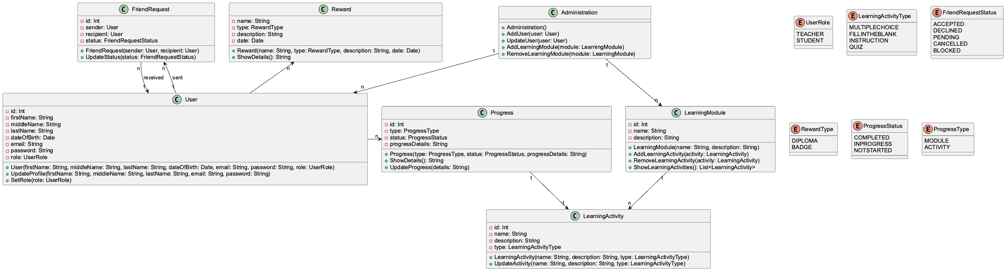

Figuur 3Uml klassendiagram

## Databaseschema diagram

Het databaseschemadiagram biedt een gedetailleerd overzicht van de databasestructuur, inclusief tabellen, kolommen en relaties. Dit schema waarborgt gegevensintegriteit en ondersteunt efficiënt gegevensbeheer 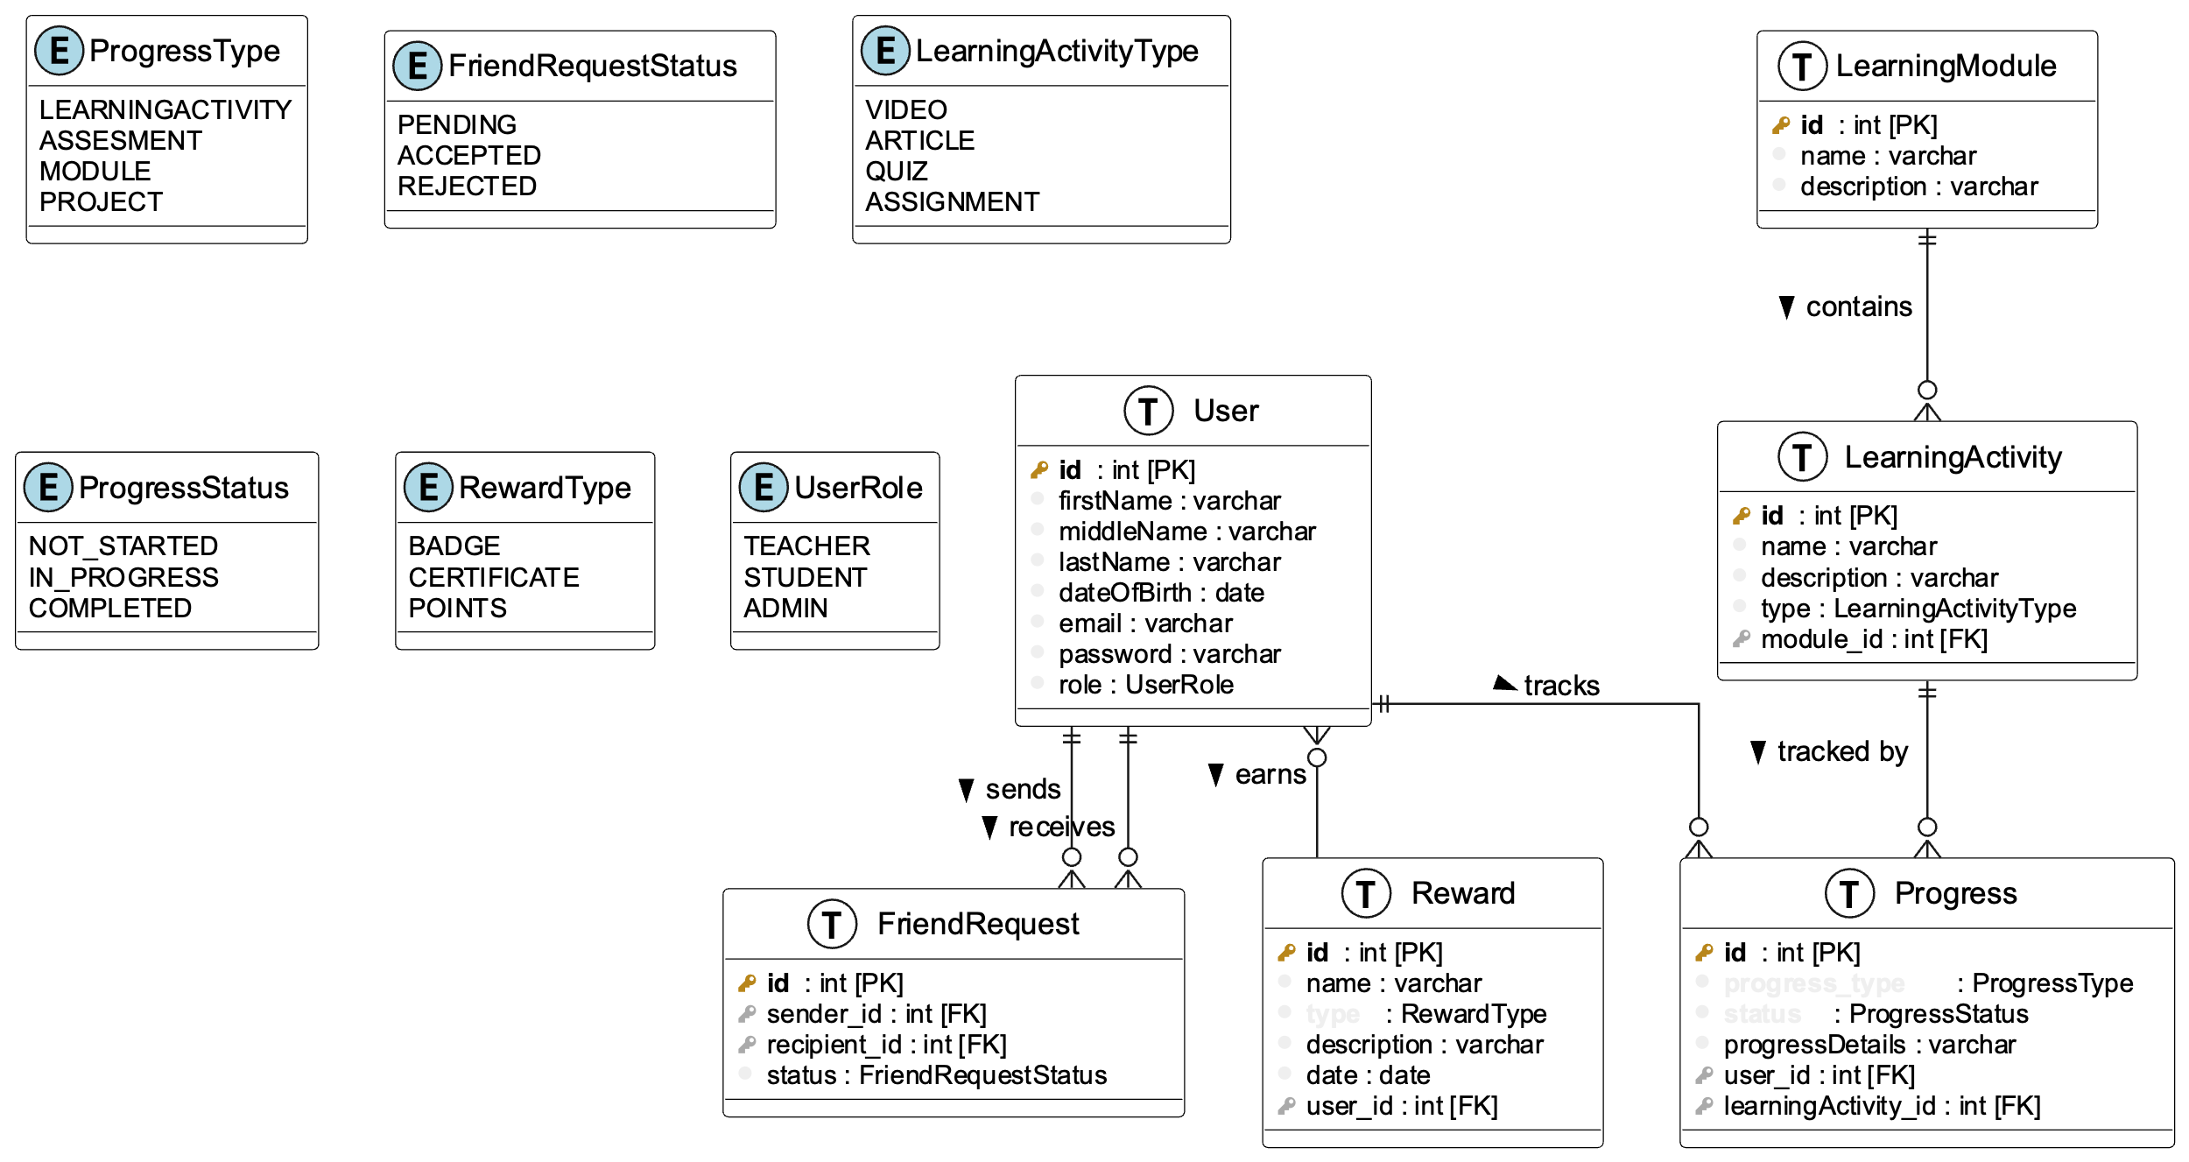.

## Pakketdiagram

Het pakketdiagram toont de organisatie van de codebase in verschillende pakketten, elk verantwoordelijk voor specifieke functionaliteit:

### LingoPartnerConsole

**Doel:**

#### Bevat het toegangspunt van de applicatie en verwerkt de consolegebaseerde gebruikersinterface.

**Bevat:**

* *Hoofdingang*: Programma
* *Weergaven*: ConsoleDashboardView, UserList, UserAdd, LearningActivityList, LearningActivityAdd, LearningModuleList, LearningModuleAdd
* *Menu*: Menu, MenuHelper
* *Helpers*: ConsoleHelper, AuthenticatieHelper, LoggingHelper

**Afhankelijk van:**

* LingoPartnerDomain
* LingoPartnerInfrastructure
* LingoPartnerShared.

### LingoPartnerDomain

Doel:

#### Bevat kernbedrijfslogica, domeinmodellen en interfaces.

Bevat:

* *Domeinmodellen*: FriendRequest, LearningModule, LearningActivity, User, Progress, Reward, LearningStreak.
* *Interfaces*: ILearningModuleRepository, ILearningActivityRepository, IUserRepository, IProgressRepository, ILearningStreakService, ILearningModuleService, IAuthenticationService.
* *Strategieën*: SimpleScoringStrategie, BonusScoringStrategie, Opeenvolgende DagenStrategie, WeekendSkipStrategie.
* *Enums*: UserRole, RewardType, ProgressType, ProgressStatus, LearningActivityType, FriendRequestStatus.

Afhankelijk van:

* LingoPartnerShared.

### LingoPartnerInfrastructuur

**Doel:**

#### Verzorgt de toegang tot en opslag van gegevens en implementeert opslagplaatsen en services.

**Bevat:**

* *Diensten*: LearningStreakService, LearningModuleService, AuthenticatieService.
* *Opslagplaatsen*: ProgressRepository, LearningActivityRepository, UserRepository, LearningModuleRepository.
* *Helpers*: InfraStructureHelper.

**Afhankelijk van:**

* LingoPartnerDomain
* LingoPartnerShared.

### LingoPartnerShared

**Doel:**

*Omvat gedeelde hulpprogramma's, helpers en gemeenschappelijke klassen die in* *projecten worden gebruikt.*

**Bevat:**

* algemene utility classes, uitbreidingsmethoden, gedeelde bronnen.

### LingoPartnerTests

**Doel:**

Gebruikt voor unit-tests, integratietests en andere geautomatiseerde tests.

**Bevat:**

* Testklassen zoals AdministrationTests.

**Afhankelijk van:**

* Alle andere projecten voor testdoeleinden.

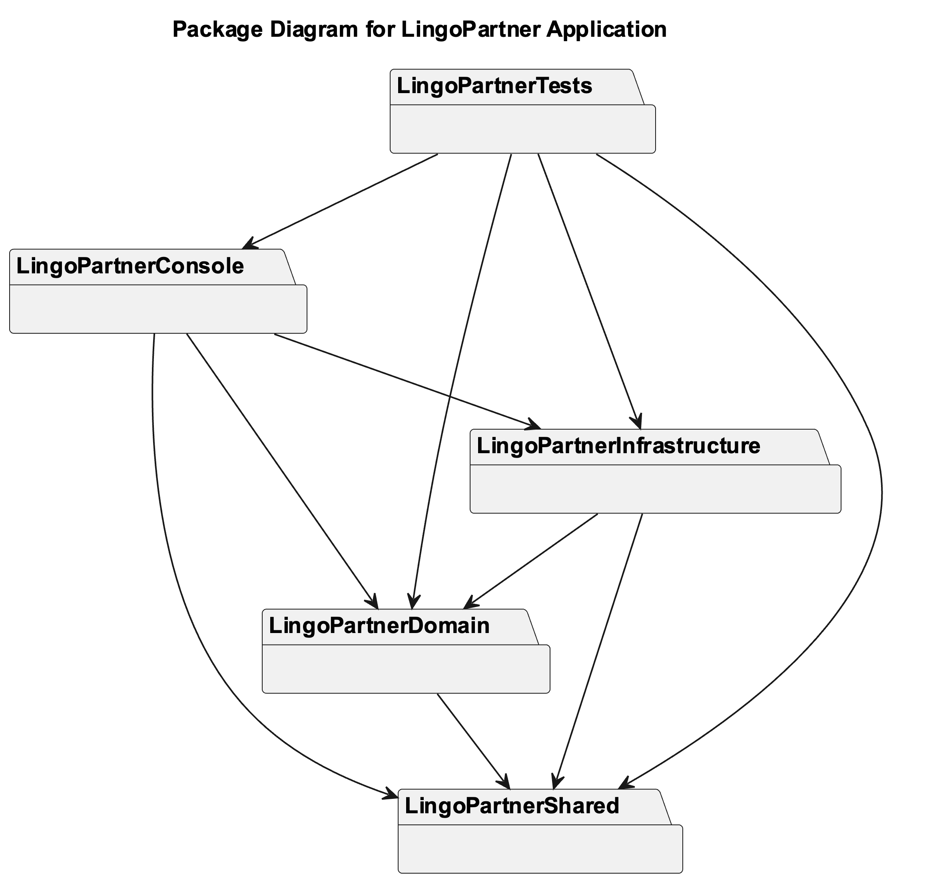

Figuur 4Package Diagram

## Algoritme

### Het “LearningStreak” Algoritme.

In de volgende paragraaf wordt de interne werking van het algoritme uitgelegd. Ik heb een specifieke service voor dit algoritme gemaakt, genaamd ‘LearningStreakService’. Ik dacht dat het een goed idee zou zijn om een specifieke klasse te hebben die verantwoordelijk is voor het LearningStreak-algoritme.

Het algoritme heeft een paar ingrediënten nodig om goed te kunnen werken: het moet de gebruiker kennen, het moet weten wanneer (niet noodzakelijkerwijs precies wat) een gebruiker interactie had of activiteiten deed met de app. Wanneer een gebruiker iets doet, wordt dit in de database bijgehouden in de “progress” tabel. Om het simpel te houden, zijn we alleen geïnteresseerd in de datum van de interactie en maken we indien nodig een lijst met unieke data.

Terwijl we gebruik maken van de serviceprovider, kunnen we de ProgressRepository en de UserAuthenticationService injecteren om de benodigde gegevens te verkrijgen. Ik vind dit soort abstracties wel leuk. Voor het gebruiksgemak heb ik dit als toelichting in het diagram vermeld.

### LearningStreakService

Ik wil graag één plek hebben die verantwoordelijk is voor “leerresultaten”. Dit is de reden waarom ik de LearningStreakService heb gemaakt. Deze dienst is verantwoordelijk voor het berekenen van de “LearningStreaks” en het scoren ervan.

We kunnen de “progressRepository” en “userAuthenticationService” in de constructor van de “LearningStreakService” injecteren en we hoeven ons geen zorgen te maken over hun exacte implementatiedetails; de interne werking wordt beschreven in interfaces.

Ik heb alles samengebracht in een activiteitendiagram. Dit diagram toont de stappen die de “LearningStreakService” neemt om de leerreeksen te berekenen en te scoren. Het is een leuke manier om het algoritme te visualiseren en te zien hoe de verschillende onderdelen samenwerken.

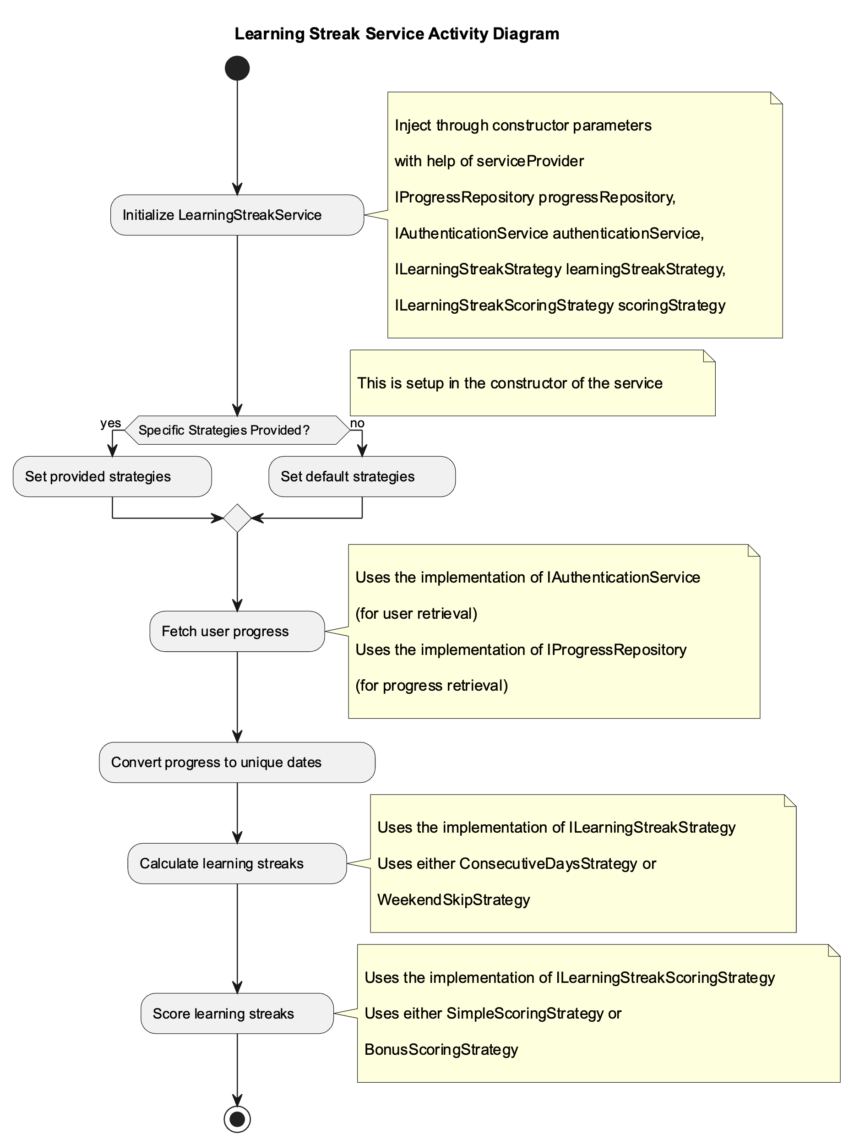

Figuur 5 LearningStreakService activiteiten diagram

### LearningStreak

Als we het hebben over een “LearningStreakService” die meerdere leerreeksen afhandelt, hebben we een klasse nodig die verantwoordelijk is voor één enkele leerreeks. Dit is de reden waarom ik de “LearningStreak” klasse heb gemaakt.

Deze klasse is verantwoordelijk voor het bijhouden van de leerreeks van een gebruiker. Het heeft een paar eigenschappen, zoals de gebruiker, de startdatum en de einddatum van de streak. Het heeft ook een score-eigenschap, die wordt berekend door de scorestrategie. Het is niet zo spannend, maar het is een leuke manier om alle informatie over een leerreeks op één plek te bewaren. Het is ook een leuke manier om het algoritme schoon en gemakkelijk te begrijpen te houden. Op deze manier is er een klasse die verantwoordelijk is voor één enkele leerreeks, en die complexiteit wordt niet vermengd met de leerreeksservice.

Ik heb de “scoringStrategy” geïmplementeerd in de “LearningStreak-klasse”. Hoewel ik het niet actief gebruik, is het er voor toekomstig gebruik. Op dit moment gebeurt de scoring in de “LearningStreakService”, dus alles staat op één plek.

### LearningStreak Activity Diagram

Het activiteitendiagram van de “LearningStreak” klasse toont de stappen die de “LearningStreak” klasse neemt om te initialiseren, de lengte te berekenen, de begin- en einddatum in te stellen en, indien nodig, de score te berekenen.

Figuur 6 LearningStreak Class Activity Diagram

#### AddActivityDate Method Activity Diagram

Just needed to add a date to the list, makes sure it is unique, and updates the date range.

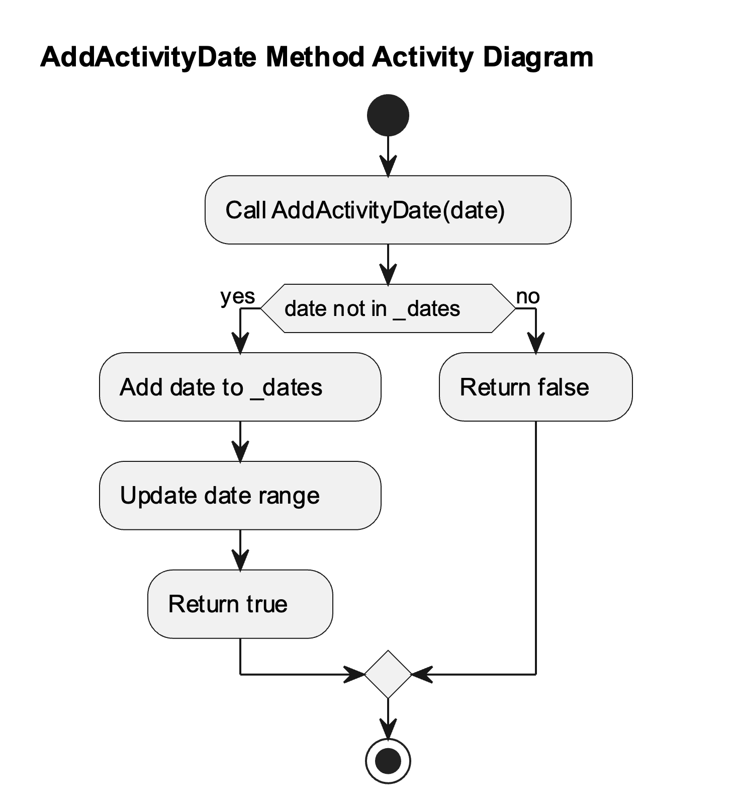

Figuur 7 AddActivityDate Method ActivityDiagram

#### UpdateDateRange Method Activity Diagram

Sets the start and end date of the streak based on the activity dates.

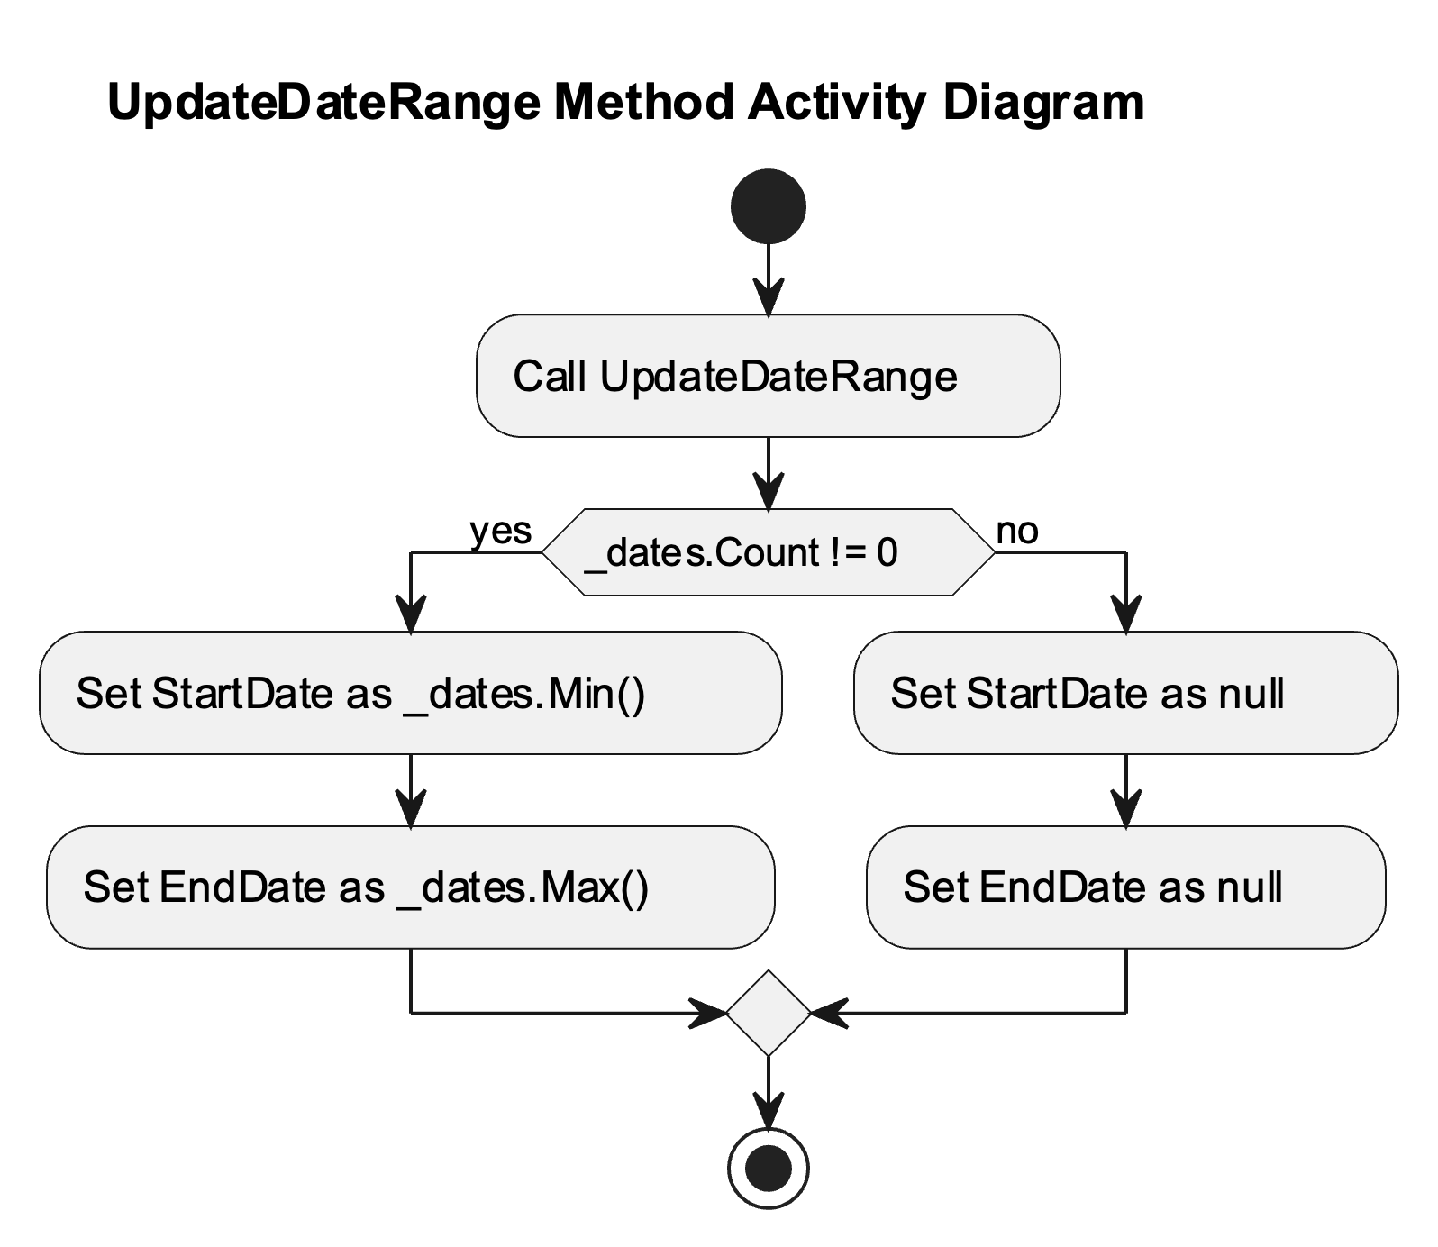

Figuur 8 UpdateDateRange Method ActivityDiagram

#### MeetCriteria Method Activity Diagram

Een methode die specifiek controleert of een “learningStreak” aan specifieke voorwaarden voldoet. In dit geval moet de learningstreak uit ten minste 2 dagen bestaan

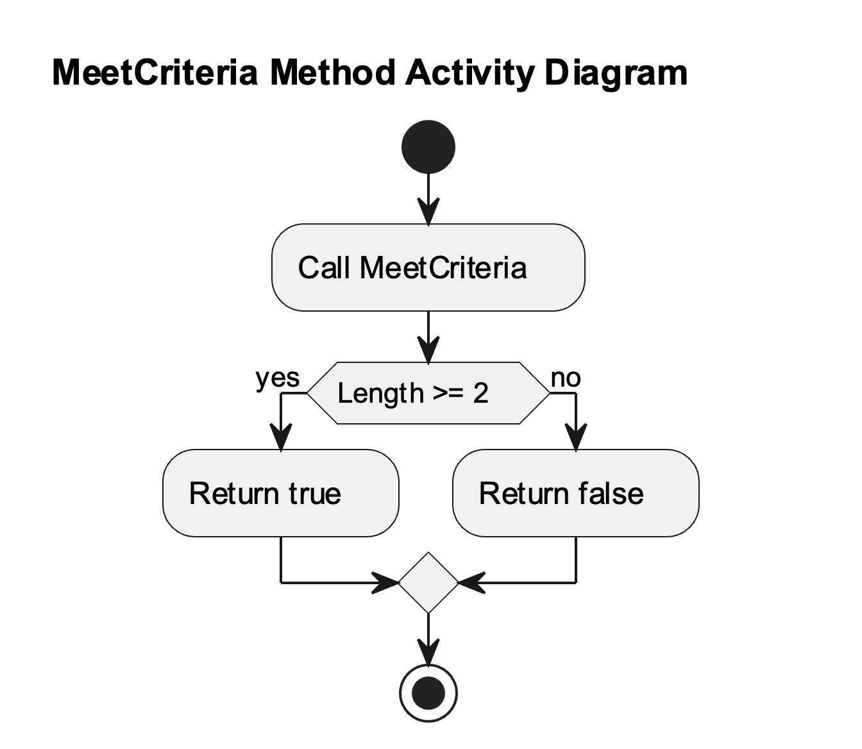

Figuur 9 MeetCriteria Method Activity Diagram

hoe zat het ook alweer met de strategieën? Ik zal ze in de volgende paragraaf uitleggen.

### Strategy patterns.

Het learning streak-algoritme is gebaseerd op een aantal strategieën. Deze strategieën zijn verantwoordelijk voor het verzamelen van “LearningStreaks” en er zijn die verantwoordelijk zijn voor het scoren van de “LearningStreaks”.

#### LearningStrategieën

Ik heb twee strategieën ontwikkeld, de ConsecutiveDaysStrategy en de WeekendSkipStrategy. De ConsecutiveDaysStrategy is verantwoordelijk voor het berekenen van de leerreeksen op basis van opeenvolgende dagen. De WeekendSkipStrategy is verantwoordelijk voor het berekenen van de leerreeksen op basis van het overslaan van de weekenden.

##### ConsecutiveDaysStrategy

Berekent leerreeksen op basis van opeenvolgende dagen van activiteit.

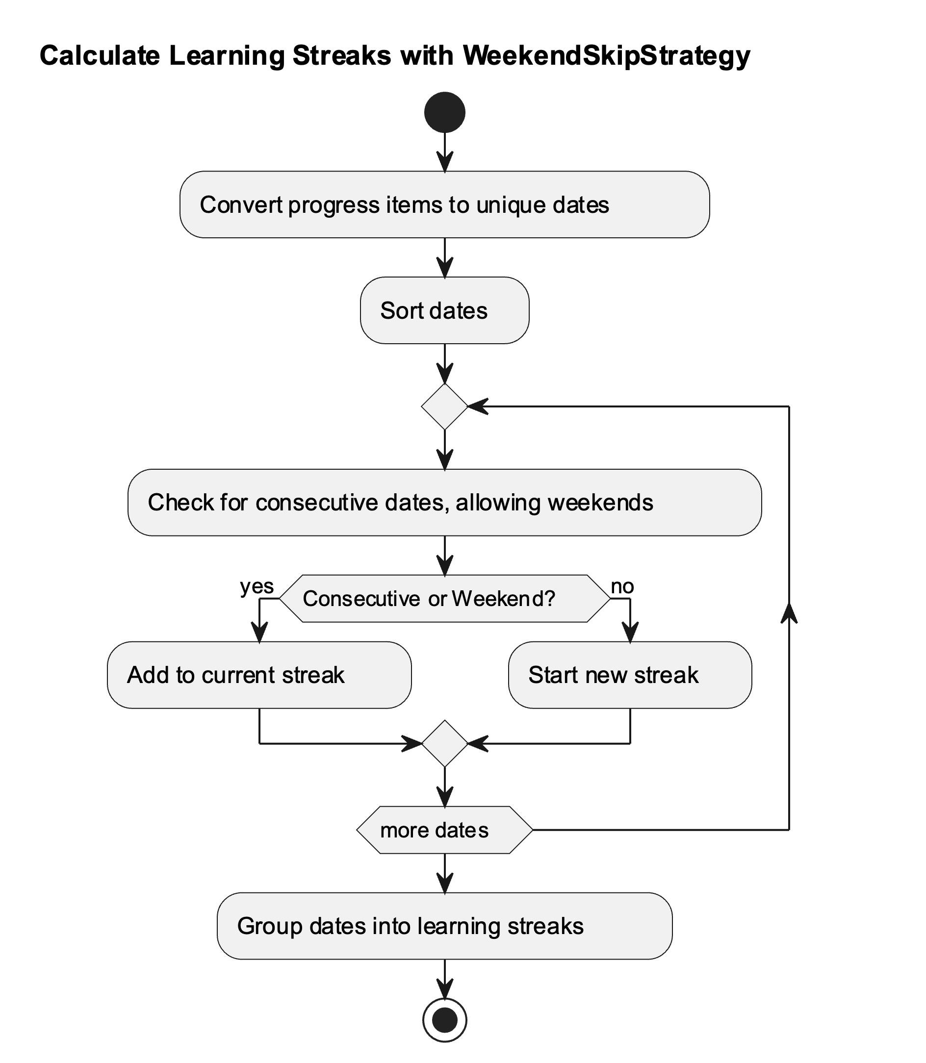

Figuur 10 Calculate Learning Streaks with WeekendSkipStrategy

##### WeekendSkipStrategy

Maakt het mogelijk om weekenden over te slaan zonder de leerreeks te onderbreken.



Figuur 11 Calculate learning Streaks With WeekendSkipStrategy

#### Scorestrategieën

Er zijn twee scorestrategieën, de ***SimpleScoringStrategy*** en de ***BonusScoringStrategy***. De ***SimpleScoringStrategy*** is verantwoordelijk voor het scoren van de leerreeksen op basis van de lengte van de reeks. De ***BonusScoringStrategy*** is verantwoordelijk voor het scoren van de leerreeksen op basis van de lengte van de reeks en het aantal activiteiten.

##### SimpleScoringStrategie

Wijst een score toe op basis van de lengte van de leerreeks.

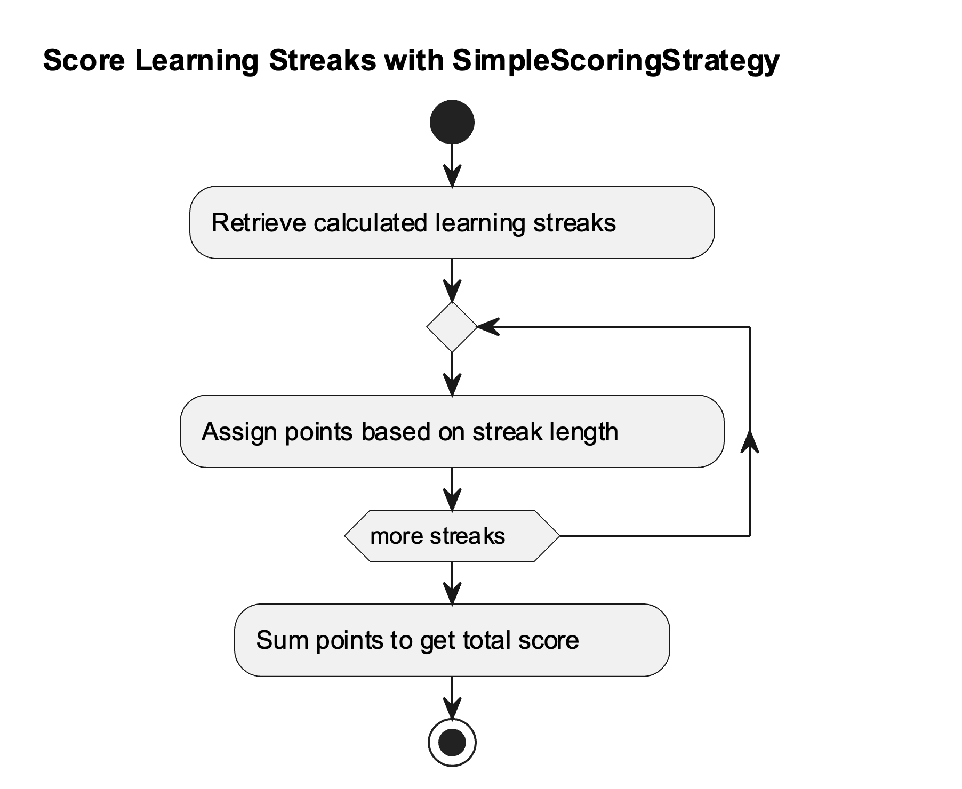

Figuur 12 Score Learning Streaks with SimpleScoringStrategy

##### BonusScoringStrategy

Wijst extra bonuspunten toe voor langere streaks of speciale omstandigheden.

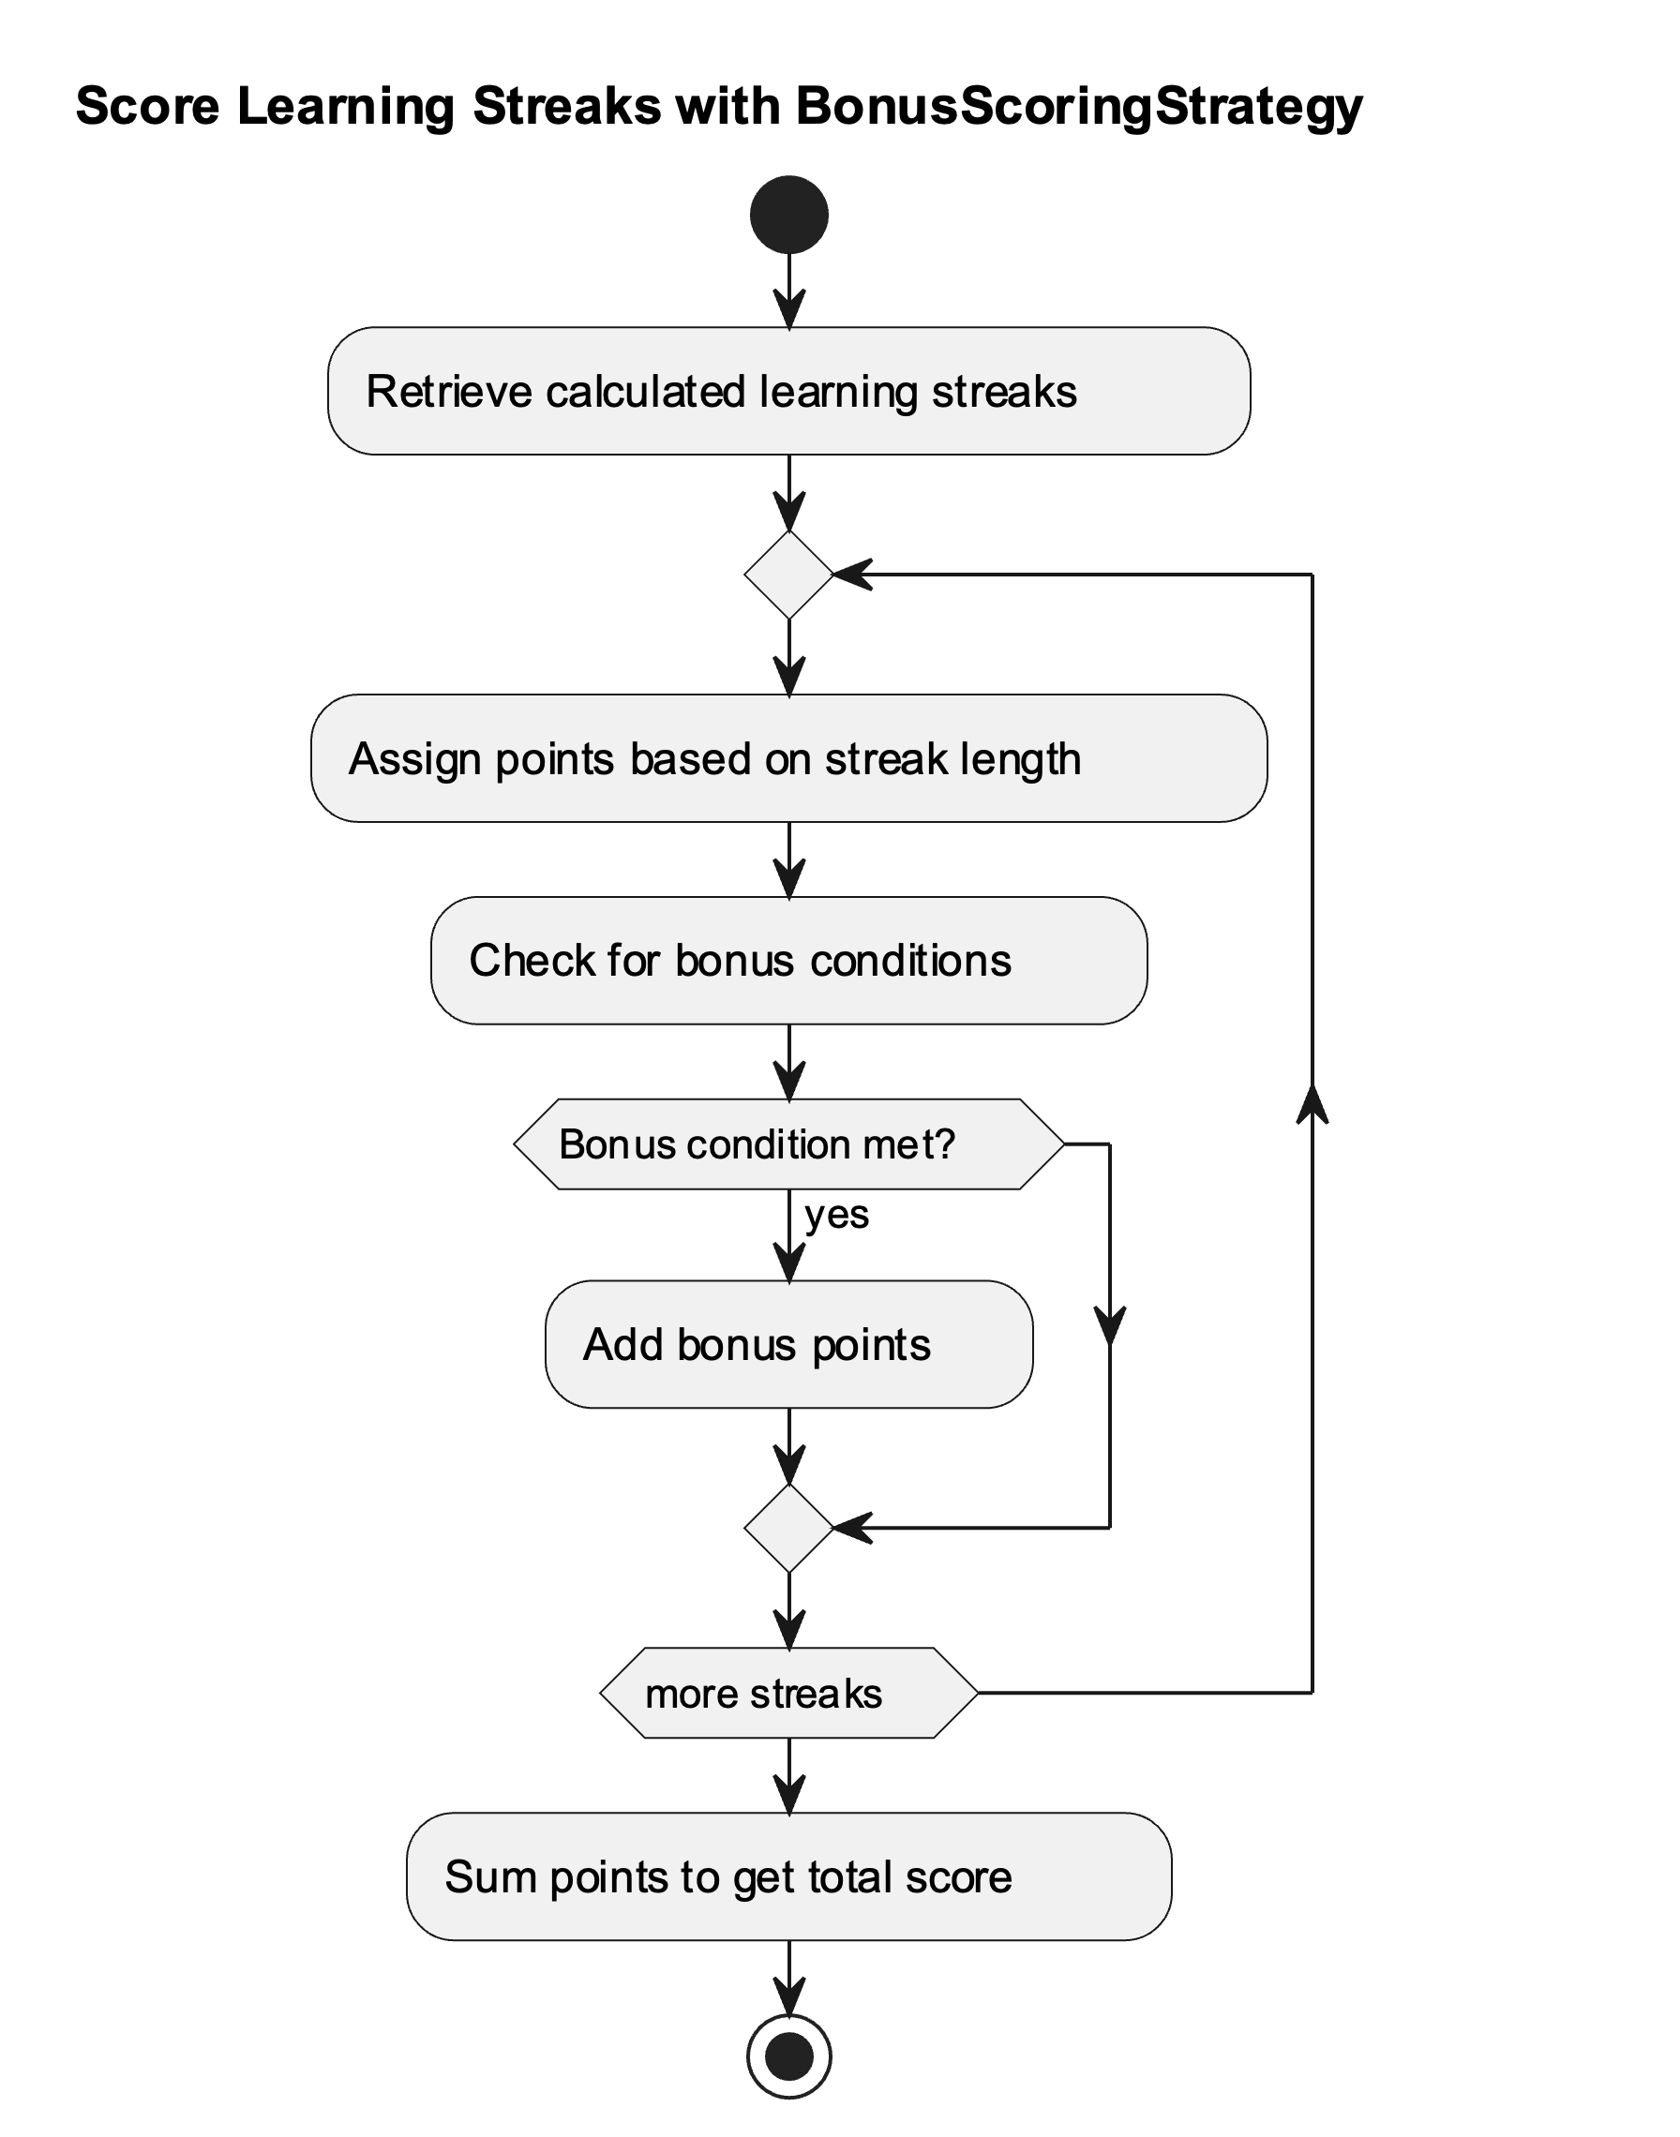

Figuur 13 Score Learning Streaks With BonusScoringStrategy

### Toelichting op algoritme.

Waarom zouden we al dit gedoe doen? Welnu, we willen het algoritme flexibel en gemakkelijk te onderhouden houden. We kunnen verschillende strategieën gebruiken om de leerreeksen te berekenen en te scoren. We kunnen eenvoudig tussen strategieën schakelen door ze aan te bieden in de constructor van de LearningStreakService. Ook in de toekomst kunnen we eenvoudig nieuwe strategieën toevoegen zonder de bestaande code te wijzigen. Nu hebben we een mooie en schone service die verantwoordelijk is voor het leerreeksalgoritme. Wij kunnen deze dienst eenvoudig gebruiken in onze verwerkingsverantwoordelijken of andere diensten.

Bij het omgaan met meerdere learningStreaks is alle logica ingekapseld in de service. Als we te maken hebben met een enkele LearningStreak, kunnen we de LearningStreak-klasse gebruiken.

Deze abstractie zou het eenvoudig moeten maken om het algoritme te testen. We zouden de afhankelijkheden gemakkelijk moeten kunnen bespotten en het algoritme met verschillende scenario’s kunnen testen.

Het algoritme is niet extreem complex, maar het is een mooi voorbeeld van hoe je abstracties en interfaces kunt gebruiken om je code flexibeler en onderhoudbaarder te maken.

# BIJLAGE.

Lijst van Afbeeldingen.

Figuur 1Conceptueel model 11

Figuur 2 Usecase diagram 13

Figuur 3Uml klassendiagram 28

Figuur 4Package Diagram 30

Figuur 5 LearningStreakService activiteiten diagram 32

Figuur 6 LearningStreak Class Activity Diagram 33

Figuur 7 AddActivityDate Method ActivityDiagram 34

Figuur 8 UpdateDateRange Method ActivityDiagram 34

Figuur 9 MeetCriteria Method Activity Diagram 35

Figuur 10 Calculate Learning Streaks with WeekendSkipStrategy 36

Figuur 11 Calculate learning Streaks With WeekendSkipStrategy 37

Figuur 12 Score Learning Streaks with SimpleScoringStrategy 38

Figuur 13 Score Learning Streaks With BonusScoringStrategy 39

Lijst van afbeeldingen.

## Plantumlcode: conceptueel model.

@startuml

rectangle Leerling

rectangle Leerkracht

rectangle Vriend

' rectangle EducatieveInhoud as "Educatieve Inhoud"

' rectangle Collectie

' rectangle Hoofdstukken

rectangle Leeractiviteit

rectangle Voortgang

rectangle Beloning

' rectangle Diploma

' rectangle Badge

' rectangle SocialeInteractie as "Vriendenlijst"

' rectangle LeerlingDashboard as "Leerling Dashboard"

Leerkracht "1..n" -down-> "1..n" Leeractiviteit : levert

' EducatieveInhoud -down-> Collectie : bestaat uit

' Collectie -right-> Hoofdstukken : omvat

' Hoofdstukken -down-> Leeractiviteit : bevat

' EducatieveInhoud "1" -down-> "1..n" Leeractiviteit : bevat

Leerling "1" -left-> "1..n" Leeractiviteit : "neemt deel aan\n/ voert uit"

Leerling "1" -right-> "0..n" Vriend : heeft

' Leerling "1" -down-> "1" LeerlingDashboard : heeft

Leeractiviteit "1" -down-> "1" Voortgang : levert

Voortgang "1" -up-> "1" Leerling : heeft

Leerling "1" -down-> "1..n" Beloning : heeft

Voortgang "1" -right-> "1..n" Beloning : heeft

' Diploma "1" -up-> "n" Voortgang : heeft

' Badge "1" -up-> "1" Voortgang : heeft

' Beloning "1..n" -up-> "1" Diploma : is

' Beloning "1..n" -up-> "1" Badge : is

' Beloning "n" -right-> "1" LeerlingDashboard : toont

@enduml

## Plantuml: usecase diagram.

@startuml

left to right direction

actor Admin

actor Leerling

actor Vriend

actor Leerkracht

rectangle "LingoPartner App" {

usecase "Gebruiker Aanmaken" as UC1

usecase "Profiel Aanpassen" as UC2

usecase "Collectie aanmaken" as UC3

usecase "Leeractiviteit Aanmaken" as UC4

usecase "Voortgang bekijken" as UC5

usecase "Leeractiviteit Uitvoeren" as UC6

usecase "Woorden Leren" as UC7

usecase "Invuloefening en Meerkeuzevraag Uitvoeren" as UC8

usecase "Reeds Gestarte Collectie Hervatten" as UC9

usecase "Voortgang Delen met Vrienden" as UC10

Admin --> UC1

Leerling --> UC2

Leerling --> UC5

Leerling --> UC6

Leerling --> UC7

Leerling --> UC8

Leerling --> UC9

Leerling --> UC10

Leerkracht --> UC1

Leerkracht --> UC2

Leerkracht --> UC3

Leerkracht --> UC4

Leerkracht --> UC5

Vriend --> UC5

Vriend <-- UC10

}

@enduml